BỘ CÔNG THƯƠNG
TRƯỜNG ĐẠI HỌC CÔNG THƯƠNG TP. HCM
KHOA CÔNG NGHỆ THÔNG TIN
---------------------------

ĐỒ ÁN CHUYÊN NGÀNH
XÂY DỰNG ỨNG DỤNG GIAO VIỆC
GVHD: ThS. Đinh Thị Tâm
Nhóm sinh viên:
- Huỳnh Minh An – 2001220056
- Lâm Nguyên Anh Hào - 2001221180
- Đỗ Văn Tuyên Đoán - 2001220995
TP. HỒ CHÍ MINH, Tháng 10 năm 2025
BỘ CÔNG THƯƠNG
TRƯỜNG ĐẠI HỌC CÔNG THƯƠNG TP. HCM
KHOA CÔNG NGHỆ THÔNG TIN
---------------------------

ĐỒ ÁN CHUYÊN NGÀNH
XÂY DỰNG ỨNG DỤNG GIAO VIỆC
GVHD: ThS. Đinh Thị Tâm
Nhóm sinh viên:
- Huỳnh Minh An – 2001220056
- Lâm Nguyên Anh Hào - 2001221180
- Đỗ Văn Tuyên Đoán - 2001220995
TP. HỒ CHÍ MINH, Tháng 12 năm 2024

LỜI CAM ĐOAN
Chúng em xin cam đoan đây là công trình nghiên cứu của riêng chúng em. Các số liệu, kết quả nêu trong Đồ án “Xây dựng ứng dụng giao việc là trung thực và chưa từng được ai công bố trong bất kỳ công trình nào khác.
Chúng em xin cam đoan rằng mọi sự giúp đỡ cho việc thực hiện đồ án này đã được cảm ơn và các thông tin trích dẫn trong đồ án đã được chỉ rõ nguồn gốc.
Sinh viên thực hiện Đồ án
Sinh viên thực hiện 1  Huỳnh Minh An | Sinh viên thực hiện 2  Lâm Nguyên Anh Hào | Sinh viên thực hiện 3  Đỗ Văn Tuyên Đoán

LỜI CẢM ƠN
Đầu tiên cho nhóm chúng em trân trọng gửi lời cảm ơn chân thành và sự kính trọng với các thầy cô trong Khoa Công nghệ Thông Tin trường Đại học Công Thương Thành phố Hồ Chí Minh, đặc biệt là giảng viên hướng dẫn thầy ThS. Đinh Thị Tâm đã tận tình hướng dẫn, chỉ bảo nhóm chúng em trong suốt quá trình thực hiện đồ án chuyên ngành.
Do kiến thức còn hạn hẹp nên không tránh khỏi những thiếu sót trong cách hiểu, lỗi trình bày. Nhóm chúng em rất mong nhận được sự đóng góp ý kiến của quý thầy cô để đồ án chuyên ngành đạt được kết quả tốt hơn.
Nhóm chúng em xin chân thành cảm ơn!
TP.HCM, ngày tháng 12 năm 2024
Sinh viên thực hiện đồ án
Sinh viên thực hiện 1  Huỳnh Minh An | Sinh viên thực hiện 2  Lâm Nguyên Anh Hào | Sinh viên thực hiện 3  Đỗ Văn Tuyên Đoán

NHẬN XÉT CỦA GIẢNG VIÊN HƯỚNG DẪN
Tên đề tài: “Xây Dựng Ứng Dụng giao việc”
Sinh viên thực hiện:
- Huỳnh Minh An - 2001220056
- Lâm Nguyễn Anh Hào - 2001221180
- Đỗ Văn Tuyên Đoán - 20012200995
Khoá: 13DHTH
Nội dung nhận xét

Ngày …… tháng 12 năm 2024
Giảng viên hướng dẫn
ThS. Đinh Thị Tâm

TÓM TẮT

MỤC LỤC
LỜI CAM ĐOAN i
LỜI CẢM ƠN ii
NHẬN XÉT CỦA GIẢNG VIÊN HƯỚNG DẪN iii
TÓM TẮT iv
MỤC LỤC v
DANH MỤC CÁC TỪ VIẾT TẮT viii
DANH MỤC BẢNG ix
DANH MỤC CÁC BIỂU ĐỒ, ĐỒ THỊ, SƠ ĐỒ, HÌNH ẢNH x
MỞ ĐẦU xii
CHƯƠNG 1: TỔNG QUAN 1
1.1. LÍ DO CHỌN ĐỀ TÀI 1
1.2. MỤC TIÊU VÀ PHẠM VI ĐỀ TÀI 1
1.2.1. Mục tiêu đề tài 1
1.2.2. Phạm vi giới hạn đề tài 1
1.3. TÓM TẮT CƠ SỞ LÝ THUYẾT 1
CHƯƠNG 2: PHÂN TÍCH HỆ THỐNG 1
2.1. KHẢO SÁT NGHIỆP VỤ 1
2.1.1. Quy trình nghiệp vụ 1
2.1.2. Biểu mẫu 4
2.2. MÔ HÌNH HÓA NGHIỆP VỤ 6
2.2.1. Sơ đồ Use-Case nghiệp vụ 6
2.2.2. Mô hình hóa quy trình nghiệp vụ 6
2.3. MÔ HÌNH HÓA CHỨC NĂNG 33
2.3.1. Sơ đồ usecase hệ thống 33
2.3.2. Đặc tả UC hệ thống 33
2.3.3. SƠ ĐỒ LỚP MỨC PHÂN TÍCH 51
2.5. KẾT CHƯƠNG 2 51
CHƯƠNG 3: THIẾT KẾ HỆ THỐNG 52
1.1. GIỚI THIỆU 52
1.2. THIẾT KẾ CƠ SỞ DỮ LIỆU 52
1.3. LƯỢC ĐỒ DIAGRAM 52
1.4. SƠ ĐỒ LỚP MỨC THIẾT KẾ 52
1.5. MÔ TẢ RÀNG BUỘC TOÀN VẸN 52
1.6. THIẾT KẾ CHỨC NĂNG HỆ THỐNG 52
1.7. THIẾT KẾ GIAO DIỆN HỆ THỐNG 52
1.7.1. Thiết kế giao diện moblie 52
1.8. KẾT CHƯƠNG 3 52
CHƯƠNG 4: KẾT LUẬN 53
4.1. KẾT QUẢ ĐẠT ĐƯỢC 53
4.2. ƯU NHƯỢC ĐIỂM CỦA ĐỀ TÀI 53
4.3. HƯỚNG PHÁT TRIỂN 53
TÀI LIỆU THAM KHẢO 53

DANH MỤC CÁC TỪ VIẾT TẮT
STT | VIẾT TẮT | TIẾNG ANH
1 | MAUI | Multi-platform App UI
2 | C# | C-sharp
3 | MVVM | Model-View-ViewModel
4 | XAML | Extensible Application Markup Language

DANH MỤC BẢNG
Table 2.1: Mô hình hóa quy trình nghiệp vụ “Phân chia công việc” 6
Table 2.2: Mô hình hóa quy trình nghiệp vụ “Quản lí công việc” 11
Table 2.3: Mô hình hóa quy trình nghiệp vụ “Quản lý dự án” 15
Table 2.4: Mô hình hóa quy trình nghiệp vụ “Thiết lập kế hoạch” 19
Table 2.5: Mô hình hóa quy trình nghiệp vụ “Quản lý phần quyền nhân viên” 22
Table 2.6: Mô hình hóa quy trình nghiệp vụ “Nghiệm thu kế hoạch” 25
Table 2.7: Mô hình hóa quy trình nghiệp vụ “Giám sát quá trình” 30

DANH MỤC CÁC BIỂU ĐỒ, ĐỒ THỊ, SƠ ĐỒ, HÌNH ẢNH
Hình 2.2 Sơ đồ Use-Case nghiệp vụ 6
Hình 2.3 Sơ đồ hoạt động UC Phân chia công việc 8
Hình 2.4 Sơ đồ tuần tự UC Phân chia công việc 9
Hình 2.5 Sơ đồ cộng tác Phân chia công việc 10
Hình 2.6 Sơ đồ hoạt động UC Quản lý công việc 12
Hình 2.7 Sơ đồ tuần tự UC Quản lý công việc 13
Hình 2.8 Sơ đồ cộng tác UC Quản lý công việc 14
Hình 2.9 Sơ đồ hoạt động UC Quản lý dự án 16
Hình 2.10 Sơ đồ tuần tự UC Quản lý dự án 17
Hình 2.11 Sơ đồ cộng tác Quản lí dự án 18
Hình 2.12 Sơ đồ hoạt động UC Thiết lập kế hoạch 19
Hình 2.14 Sơ đồ cộng tác UC Thiết lập kế hoạch 21
Hình 2.15 Sơ đồ hoạt động UC Quản lý phần quyền nhân viên 23
Hình 2.16 Sơ đồ tuần tự UC Quản lí phần quyền nhân viên 24
Hình 2.17 Sơ đồ cộng tác UC Quản lý phần quyền nhân viên 25
Hình 2.18 Sơ đồ hoạt động UC Nghiệm thu kế hoạch 27
Hình 2.19 Sơ đồ tuần tự UC Nghiệm thu kế hoạch 28
Hình 2.20 Sơ đồ cộng tác UC Nghiệm thu kế hoạch 29
Hình 2.21 Sơ đồ hoạt động UC Giám sát quá trình 30
Hình 2.22 Sơ đồ tuần tự UC Giám sát quá trình 31
Hình 2.20 Sơ đồ cộng tác UC Giám sát quá trình 32
Hình 2.27 Sơ đồ UC hệ thống 33
Hình 2.28 Sơ đồ lớp mức phân tích 51
Hình 3.1 Lược đồ Diagram 52
Hình 3.2 Sơ đồ lớp mức thiết kế 52

MỞ ĐẦU

CHƯƠNG 1: TỔNG QUAN

LÍ DO CHỌN ĐỀ TÀI

MỤC TIÊU VÀ PHẠM VI ĐỀ TÀI

Mục tiêu đề tài

Phạm vi giới hạn đề tài
Thông qua phần khảo sát trên, nhóm đã thống nhất các yêu cầu chức năng sau:
- Admin (Window App):
- User (Moblie App):
Về yêu cầu phi chức năng:
Về yêu cầu mở rộng:
Về yêu cầu chuyên môn:

TÓM TẮT CƠ SỞ LÝ THUYẾT

CHƯƠNG 2: PHÂN TÍCH HỆ THỐNG

2.1. KHẢO SÁT NGHIỆP VỤ

2.1.1. Quy trình nghiệp vụ
Khi công ty bắt đầu triển khai một dự án mới, người quản lý dự án sẽ tiến hành khởi tạo toàn bộ thông tin nền tảng để đảm bảo dự án có cơ sở rõ ràng ngay từ đầu. Các thông tin bao gồm tên dự án, mã định danh, mô tả chi tiết, thời gian bắt đầu, thời gian kết thúc dự kiến, các mục tiêu chính cần đạt được và danh sách thành viên sẽ tham gia. Đây là bước quan trọng vì nó không chỉ tạo ra một khung làm việc chung mà còn là điểm tham chiếu xuyên suốt cho tất cả các hoạt động tiếp theo. Trạng thái của dự án cũng được xác định và sẽ thay đổi tùy vào giai đoạn triển khai: ban đầu là “mới khởi tạo”, sau đó chuyển thành “đang triển khai”, trong trường hợp cần tạm ngưng thì gắn nhãn “tạm dừng”, và cuối cùng là “hoàn thành” hoặc “hủy bỏ” tùy theo kết quả thực tế.
Sau khi dự án đã được khởi tạo, công việc cụ thể sẽ được chia nhỏ và giao cho các thành viên. Quá trình phân công thường diễn ra thông qua một buổi họp nhóm, nơi người quản lý giải thích yêu cầu, phạm vi và mức độ ưu tiên của từng công việc. Mỗi công việc được tạo ra đều có đầy đủ các thông tin như tên, mô tả, người thực hiện, ngày bắt đầu, hạn chót và mức độ ưu tiên (cao, trung bình, thấp). Nếu một công việc có khối lượng lớn hoặc phức tạp, nó sẽ được phân rã thành các công việc con để dễ theo dõi và tránh tình trạng chồng chéo. Thành viên sau khi được giao việc sẽ xác nhận lại khả năng thực hiện và có thể đề xuất điều chỉnh về mặt thời gian nếu cần thiết. Từ đó, trách nhiệm được phân định rõ ràng, hạn chế rủi ro bỏ sót hoặc trùng lặp nhiệm vụ.
Trong quá trình thực hiện, các thành viên phải thường xuyên cập nhật trạng thái công việc của mình để phản ánh đúng tình hình tiến độ. Một công việc có thể đi qua nhiều giai đoạn khác nhau: từ “mới tạo”, “đang xử lý”, “chờ xem xét/duyệt” cho tới “hoàn thành”. Việc cập nhật trạng thái không chỉ giúp người quản lý nắm được tình hình chung mà còn giúp các thành viên khác biết được công việc liên quan của mình đang phụ thuộc vào đâu, từ đó chủ động điều chỉnh dự án làm việc. Song song với đó, các thành viên cũng duy trì việc ghi lại nhật ký làm việc (worklog), trong đó ghi nhận số giờ đã bỏ ra, các bước thực hiện, khó khăn gặp phải hoặc các kết quả trung gian. Những thông tin này vừa giúp cho quản lý đánh giá chính xác hơn năng suất lao động, vừa là bằng chứng để giải quyết khi có tranh chấp hoặc thắc mắc về khối lượng công việc.
Hoạt động trao đổi, thảo luận giữa các thành viên được thực hiện ngay trong quá trình làm việc thông qua việc ghi chú, bình luận hoặc trực tiếp họp nhóm. Mỗi công việc đều có kênh trao đổi riêng để các bên có thể đặt câu hỏi, phản hồi hoặc cung cấp tài liệu bổ sung. Việc tập trung các trao đổi vào cùng một nơi giúp cho thông tin không bị phân tán, tránh tình trạng bỏ sót khi phải quản lý qua email, chat rời rạc hay điện thoại cá nhân. Đồng thời, lịch sử trao đổi cũng được lưu giữ để sau này bất cứ ai tham gia dự án đều có thể tra cứu lại, giúp duy trì sự minh bạch và liên tục trong công việc.
Khi dự án và công việc ngày càng nhiều, nhu cầu tra cứu và tổng hợp thông tin cũng trở nên quan trọng. Do đó, việc tìm kiếm được thực hiện thường xuyên theo các tiêu chí như tên công việc, trạng thái, thời gian hoặc thành viên phụ trách. Nhờ có khả năng tìm kiếm, người quản lý và các thành viên có thể nhanh chóng truy cập thông tin mình cần mà không phải mất công dò lại trong các bảng tính hay tài liệu dài. Dựa trên dữ liệu thu thập được, các báo cáo định kỳ cũng được lập ra để cung cấp cái nhìn tổng quan cho lãnh đạo và quản lý cấp cao. Báo cáo thường thể hiện tiến độ dự án, số lượng công việc đã hoàn thành, công việc còn tồn đọng, cũng như hiệu suất làm việc của từng cá nhân và nhóm. Đây là căn cứ quan trọng để ban lãnh đạo đưa ra các quyết định điều chỉnh về nhân sự, ngân sách hoặc chiến lược triển khai.
Song song với báo cáo, thống kê cũng là một phần không thể thiếu để trực quan hóa dữ liệu. Các thống kê thường biểu diễn tình hình công việc theo dạng biểu đồ: biểu đồ cột cho số lượng công việc theo trạng thái, biểu đồ tròn cho tỷ lệ hoàn thành, hoặc biểu đồ Gantt cho tiến độ tổng thể. Các số liệu này không chỉ giúp ban quản lý nhìn rõ bức tranh toàn cảnh mà còn hỗ trợ phát hiện sớm các rủi ro, ví dụ như khối lượng công việc quá tải ở một thành viên hoặc dự án có nguy cơ trễ hạn.
Để quy trình vận hành trơn tru, các thông báo luôn được phát đi kịp thời. Khi có công việc mới được giao, khi trạng thái công việc thay đổi, khi sắp đến hạn hoặc có trao đổi phát sinh, hệ thống sẽ gửi thông báo ngay lập tức. Thông báo có thể xuất hiện trực tiếp trong ứng dụng quản lý hoặc gửi qua email, giúp thành viên nắm bắt kịp thời mà không cần kiểm tra thủ công. Điều này góp phần giảm thiểu rủi ro trễ hạn và nâng cao tính chủ động trong phối hợp.
Từ khâu khởi tạo dự án, phân chia công việc, thực hiện và cập nhật tiến độ, đến trao đổi, báo cáo, thống kê và thông báo, toàn bộ quá trình tạo thành một vòng đời khép kín. Quy trình này bảo đảm rằng mọi hoạt động đều có sự kiểm soát, minh bạch và có thể truy vết, đồng thời giúp các thành viên phối hợp hiệu quả hơn. Tuy còn tồn tại một số hạn chế khi nhiều thao tác vẫn dựa trên sự thủ công và ý thức cập nhật của từng người, nhưng nhìn chung quy trình đã tạo ra nền tảng cơ bản để công ty quản lý dự án và công việc theo một chuẩn thống nhất.

2.1.2. Biểu mẫu
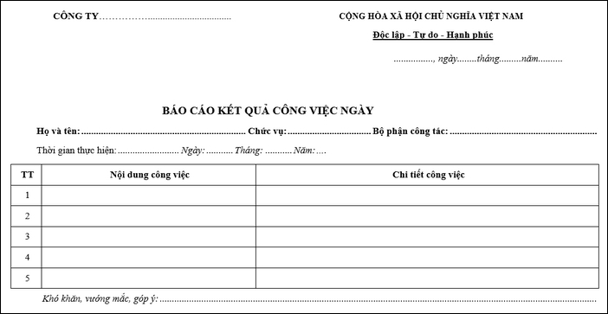
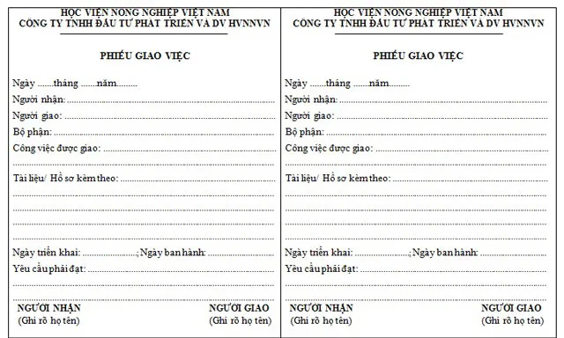
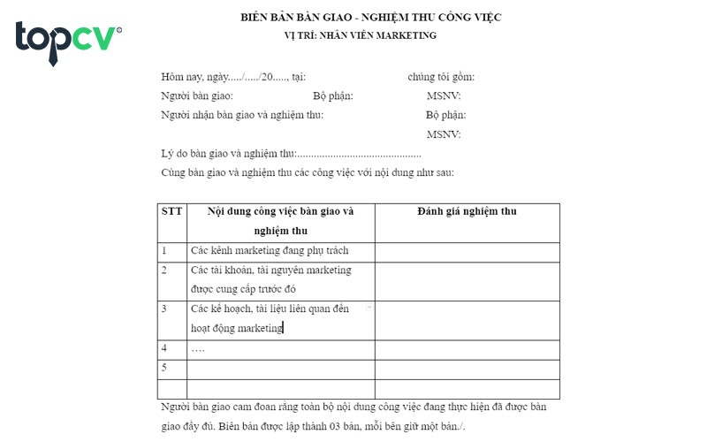

2.2. MÔ HÌNH HÓA NGHIỆP VỤ

2.2.1. Sơ đồ Use-Case nghiệp vụ
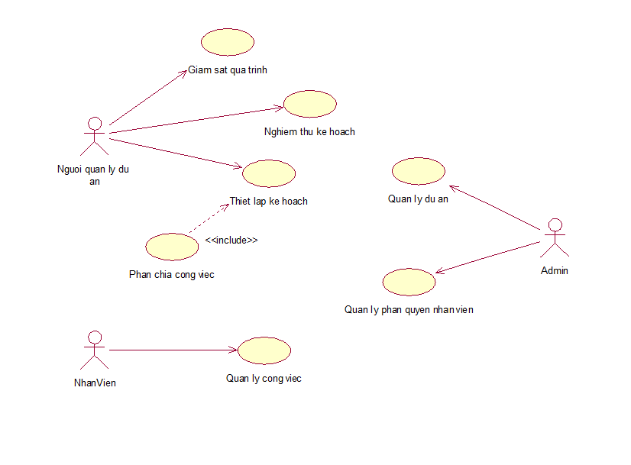
Hình 2.2 Sơ đồ Use-Case nghiệp vụ

2.2.2. Mô hình hóa quy trình nghiệp vụ

2.2.2.1. Mô hình hóa quy trình nghiệp vụ “Phân chia công việc”
- Bằng văn bản
Table 2.1: Mô hình hóa quy trình nghiệp vụ “Phân chia công việc”
Tên  UseCase | Phân chia công việc
Use Case nghiệp vụ | Mục tiêu: Cung cấp quy trình phân tích và phân chia nhiệm vụ trong dự án, đảm bảo công việc được giao cho đúng thành viên phù hợp, theo dõi tiến độ và báo cáo kết quả.  Bắt đầu: Khi quản lý/ trưởng nhóm tiếp nhận một dự án hoặc nhiệm vụ mới.
Các dòng cơ bản | - Quản lý/Trưởng nhóm tiếp nhận dự án.  - Quản lý phân tích yêu cầu và chia nhỏ công việc.  - Quản lý chọn thành viên phù hợp từ danh sách nhân viên.  - Quản lý giao công việc cho nhân viên.  - Nhân viên nhận công việc.  - Nếu chấp nhận, nhân viên thực hiện và báo cáo tiến độ.  - Quản lý kiểm tra, nghiệm thu kết quả.  - Quản lý tổng hợp và báo cáo kết quả dự án.
Các dòng thay thế | Tại bước 5:  - Nếu nhân viên từ chối công việc, đưa ra lý do.  - Quản lý xem xét và điều chỉnh phân công → quay lại bước 4 (giao công việc).

- Bằng sơ đồ hoạt động
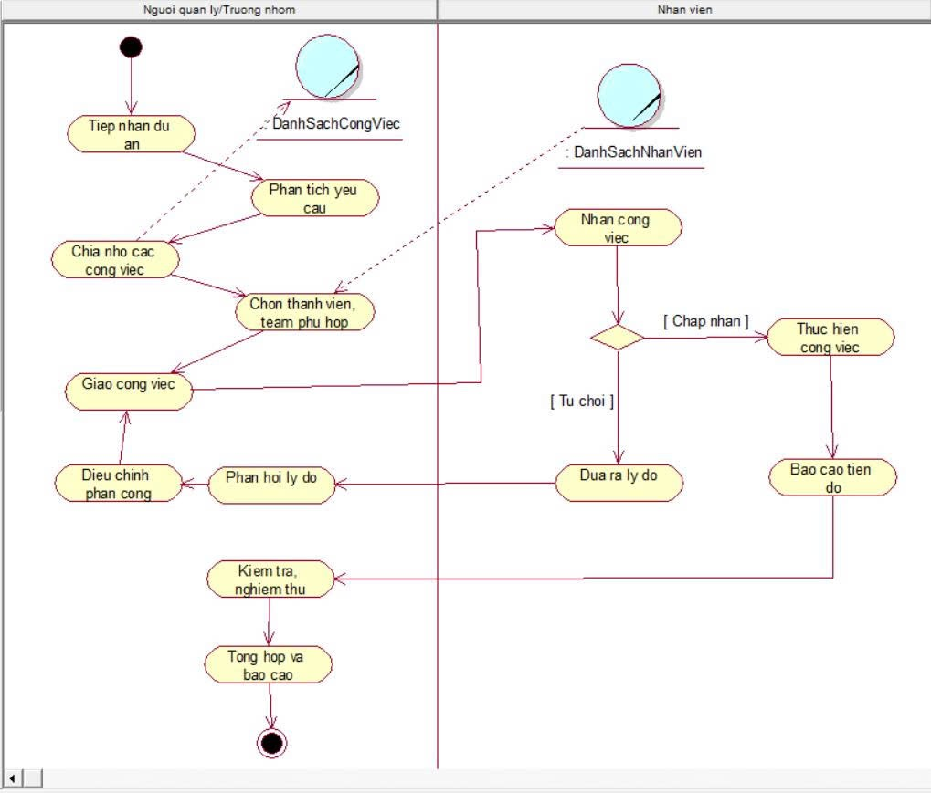
Hình 2.3 Sơ đồ hoạt động UC Phân chia công việc
- Bằng sơ đồ tương tác
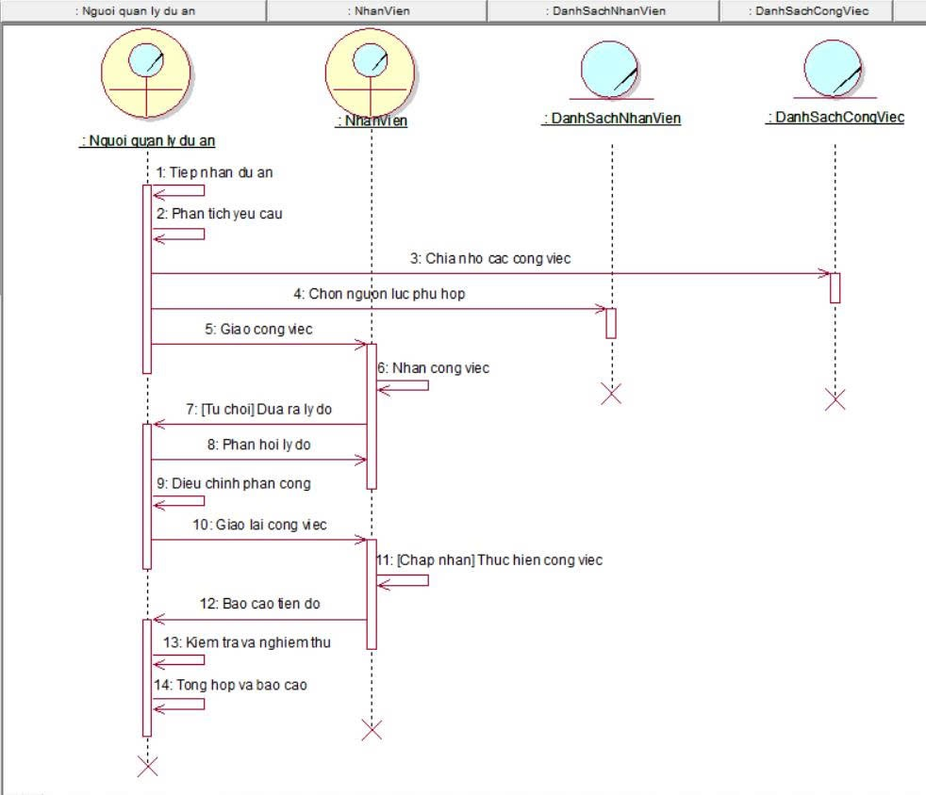
Hình 2.4 Sơ đồ tuần tự UC Phân chia công việc
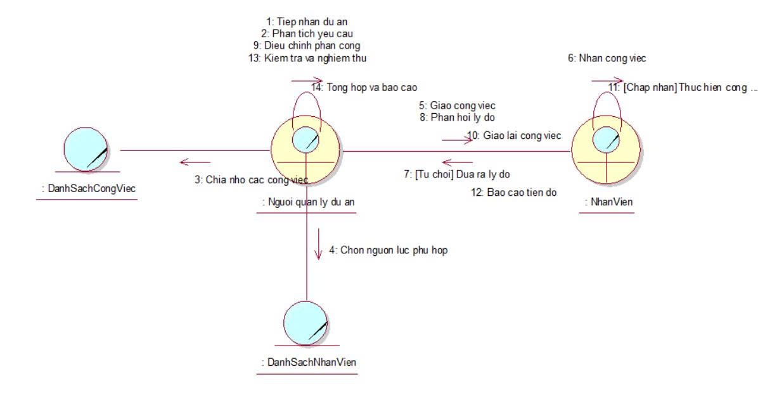
Hình 2.5 Sơ đồ cộng tác Phân chia công việc

Mô hình hóa quy trình nghiệp vụ “Quản lí công việc”
- Bằng văn bản
Tên  UseCase | Quản lý công việc
Use Case nghiệp vụ | Mục tiêu: Hỗ trợ nhân viên quản lý và thực hiện các công việc được giao, từ lúc tiếp nhận, thực hiện, báo cáo tiến độ đến khi hoàn thành hoặc điều chỉnh theo yêu cầu của quản lý.  Bắt đầu: Khi nhân viên được quản lý giao một công việc.
Các dòng cơ bản | - Quản lý/Trưởng nhóm giao công việc cho nhân viên.  - Nhân viên tra cứu danh sách công việc trong hệ thống.  - Nhân viên chọn công việc cần làm.  - Nhân viên thực hiện công việc.  - Nhân viên cập nhật và báo cáo tiến độ công việc.  - Nếu công việc chưa hoàn thành → nhân viên tiếp tục thực hiện.  - Nếu công việc hoàn thành → nhân viên gửi báo cáo cho quản lý.  - Quản lý thông báo kết quả nghiệm thu công việc.  - Nhân viên nhận phản hồi kết quả từ quản lý.
Các dòng thay thế | Tại bước 8–9:  - Nếu kết quả không đạt yêu cầu: Quản lý yêu cầu chỉnh sửa.  - Nhân viên cập nhật/sửa lại công việc.  - Quay lại bước 4 để tiếp tục thực hiện.

Table 2.2: Mô hình hóa quy trình nghiệp vụ “Quản lí công việc”
- Bằng sơ đồ hoạt động
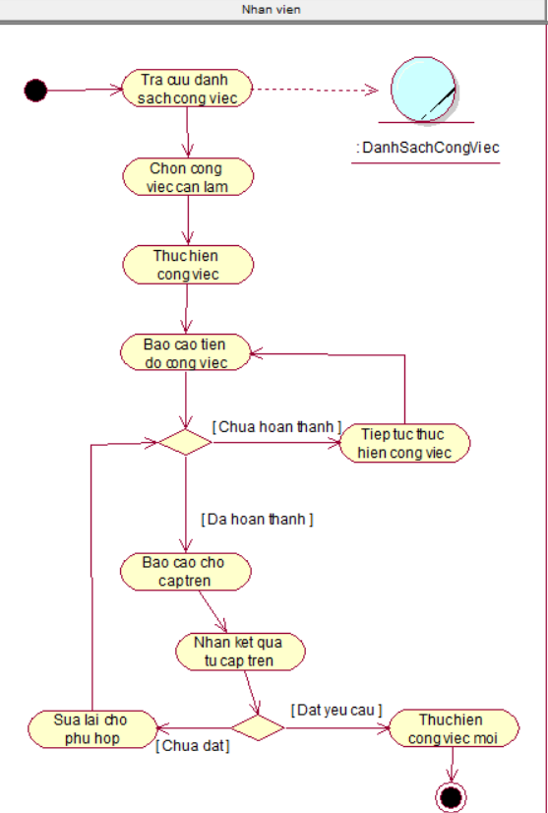
Hình 2.6 Sơ đồ hoạt động UC Quản lý công việc
- Bằng sơ đồ tương tác
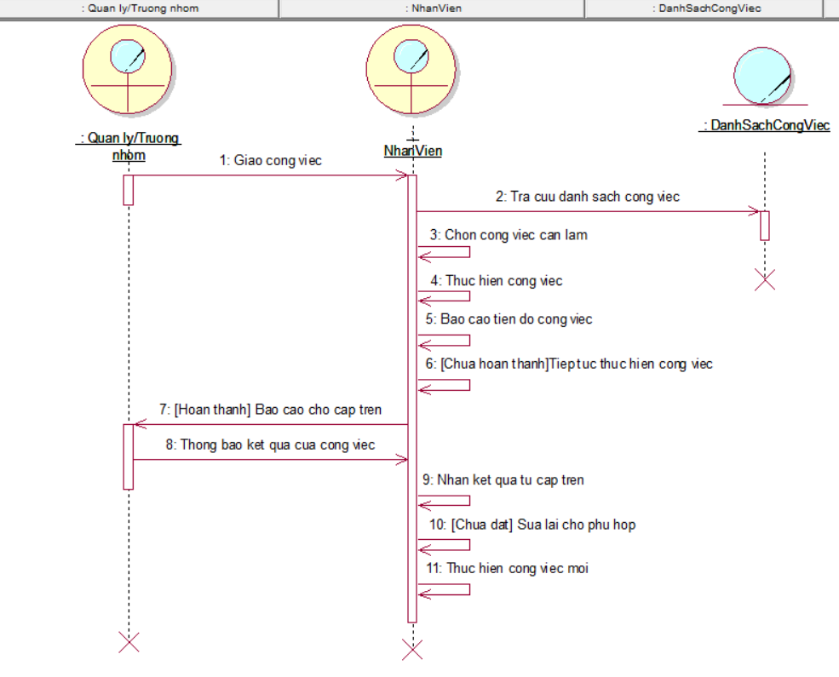
Hình 2.7 Sơ đồ tuần tự UC Quản lý công việc
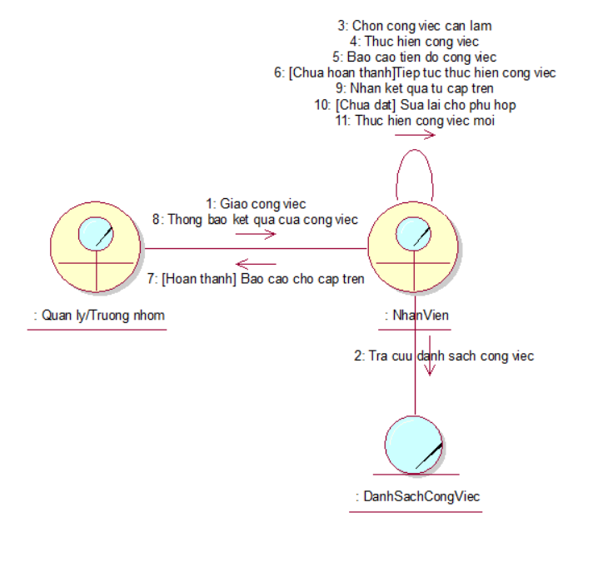
Hình 2.8 Sơ đồ cộng tác UC Quản lý công việc

2.2.2.3. Mô hình hóa quy trình nghiệp vụ “Quản lý dự án”
- Bằng văn bản
Tên  UseCase | Quản lý dự án
Use Case nghiệp vụ | Mục tiêu: Giám đốc giám sát và điều phối toàn bộ vòng đời dự án, từ khi tiếp nhận yêu cầu của khách hàng, phân công quản lý, theo dõi tiến độ, xử lý vấn đề cho đến khi hoàn thành và đóng dự án.  Bắt đầu: Khi công ty/giám đốc tiếp nhận yêu cầu dự án từ khách hàng.
Các dòng cơ bản | - Giám đốc tiếp nhận yêu cầu từ khách hàng.  - Giám đốc mở dự án mới trong hệ thống.  - Giám đốc chọn PM (quản lý dự án) và nguồn lực nhân sự phù hợp từ Danh sách nhân viên.  - Quản lý dự án tiếp nhận dự án và triển khai công việc.  - Quản lý định kỳ lập Báo cáo tiến độ và gửi cho Giám đốc.  - Giám đốc theo dõi tiến độ và ngân sách dự án.  - Nếu không có vấn đề → tiếp tục giám sát cho đến khi dự án hoàn thành.  - Khi dự án hoàn thành → Giám đốc xác nhận và đóng dự án.
Các dòng thay thế | Tại bước 6:  - Nếu phát hiện có vấn đề (trễ tiến độ, vượt ngân sách, chất lượng chưa đạt) → Giám đốc yêu cầu PM điều chỉnh dự án hoặc nguồn lực → quay lại bước 4 (PM triển khai lại).  Tại bước 8:  - Nếu dự án chưa hoàn thành → Giám đốc tiếp tục giám sát cho đến khi đạt kết quả.

Table 2.3: Mô hình hóa quy trình nghiệp vụ “Quản lý dự án”
- Bằng sơ đồ hoạt động
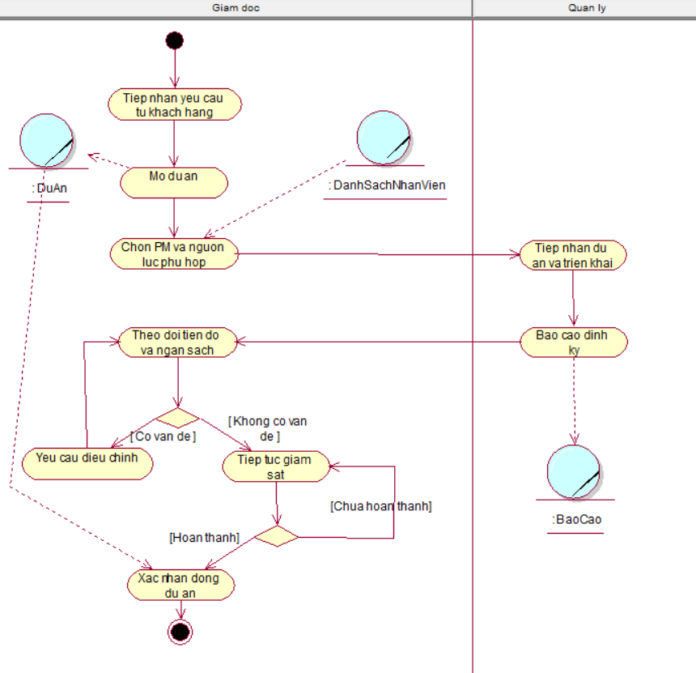
Hình 2.9 Sơ đồ hoạt động UC Quản lý dự án
- Bằng sơ đồ tương tác
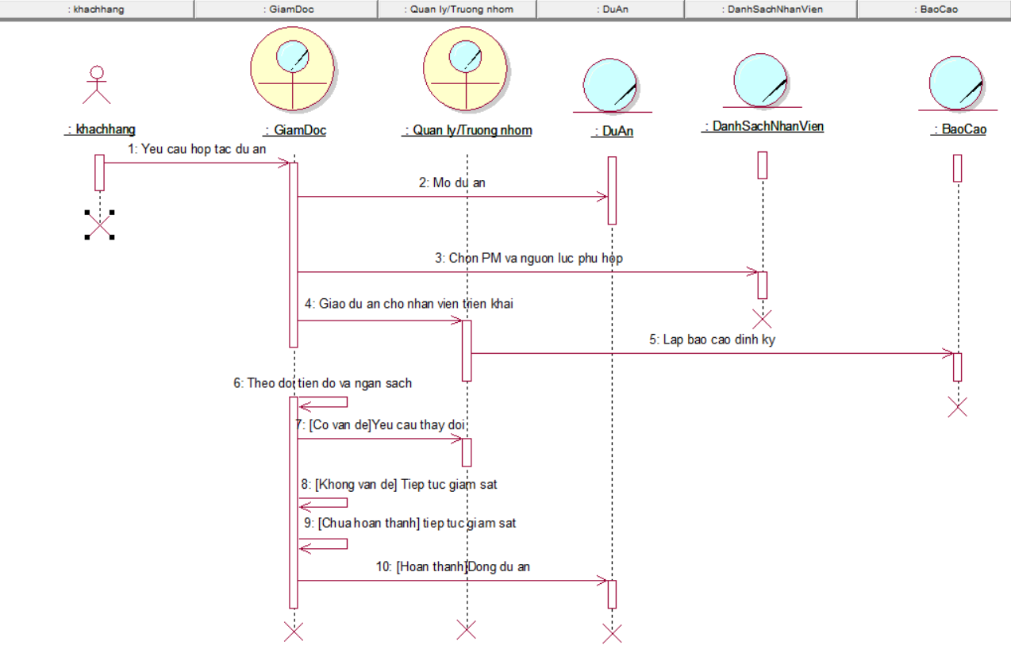
Hình 2.10 Sơ đồ tuần tự UC Quản lý dự án
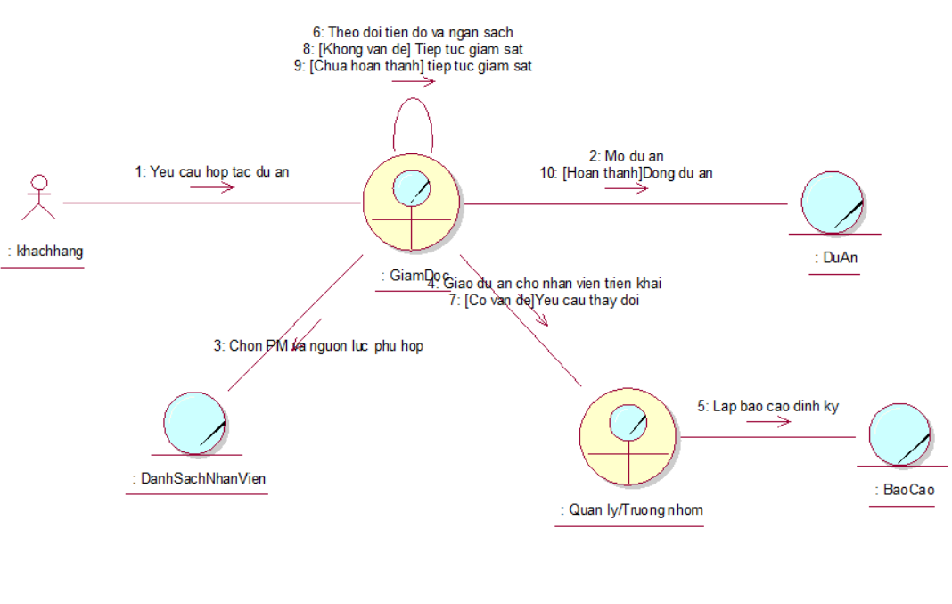
Hình 2.11 Sơ đồ cộng tác Quản lí dự án

2.2.2.4. Mô hình hóa quy trình nghiệp vụ “Thiệp lập kế hoạch”
- Bằng văn bản
Tên UseCase | Thiết lập kế hoạch
Use Case nghiệp vụ | Mục tiêu: Xây dựng kế hoạch tổng thể cho dự án bao gồm mục tiêu, phạm vi, thời gian, nguồn lực và công việc chính, đảm bảo dự án có định hướng rõ ràng và làm cơ sở cho việc triển khai, giám sát.  Bắt đầu: Khi công ty triển khai một dự án mới hoặc chuẩn bị khởi động một nhiệm vụ quan trọng.
Các dòng cơ bản | - Người quản lý dự án tiếp nhận yêu cầu triển khai.  - Người quản lý xác định mục tiêu, phạm vi, yêu cầu chính của dự án.  - Người quản lý tổ chức họp/thảo luận với các bên liên quan để thống nhất phạm vi và nguồn lực.  - Người quản lý phân tích và chia dự án thành các giai đoạn, công việc chính.  - Người quản lý xác định thời gian bắt đầu, kết thúc dự kiến cho từng giai đoạn.  - Người quản lý tổng hợp thông tin và lập bản kế hoạch dự án (văn bản/Excel).  - 7. Người quản lý trình kế hoạch lên ban lãnh đạo phê duyệt. 8. Nếu được phê duyệt, kế hoạch được ban hành và thông báo cho thành viên dự án.
Các dòng thay thế | Tại bước 7:  - Nếu kế hoạch không được phê duyệt, ban lãnh đạo đưa ra yêu cầu chỉnh sửa.  - • Người quản lý dự án hiệu chỉnh kế hoạch → quay lại bước 6 (tổng hợp và lập lại kế hoạch).

Table 2.4: Mô hình hóa quy trình nghiệp vụ “Thiết lập kế hoạch”
- Bằng sơ đồ hoạt động
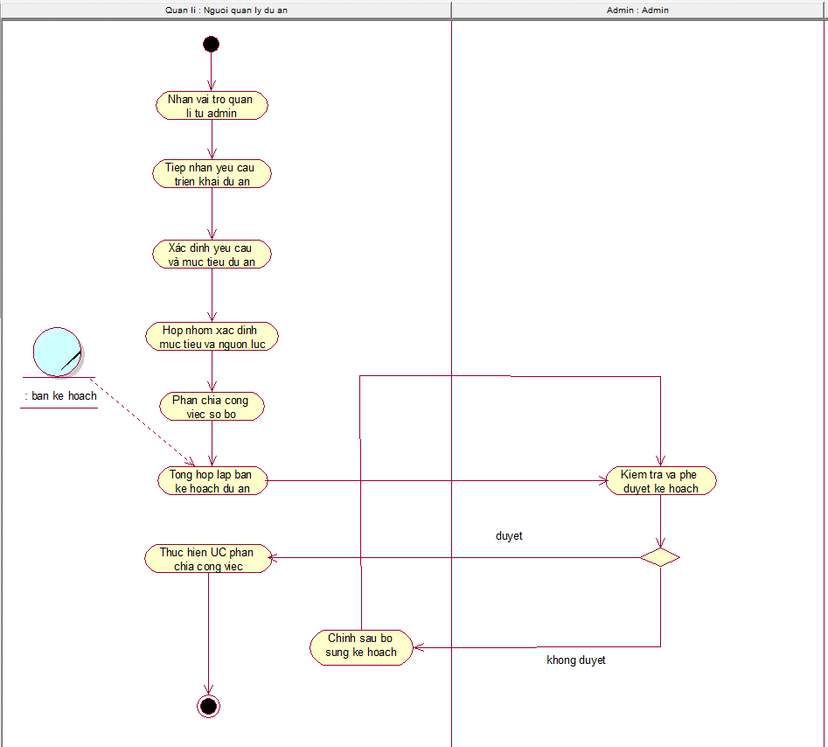
Hình 2.12 Sơ đồ hoạt động UC Thiết lập kế hoạch
- Bằng sơ đồ tương tác
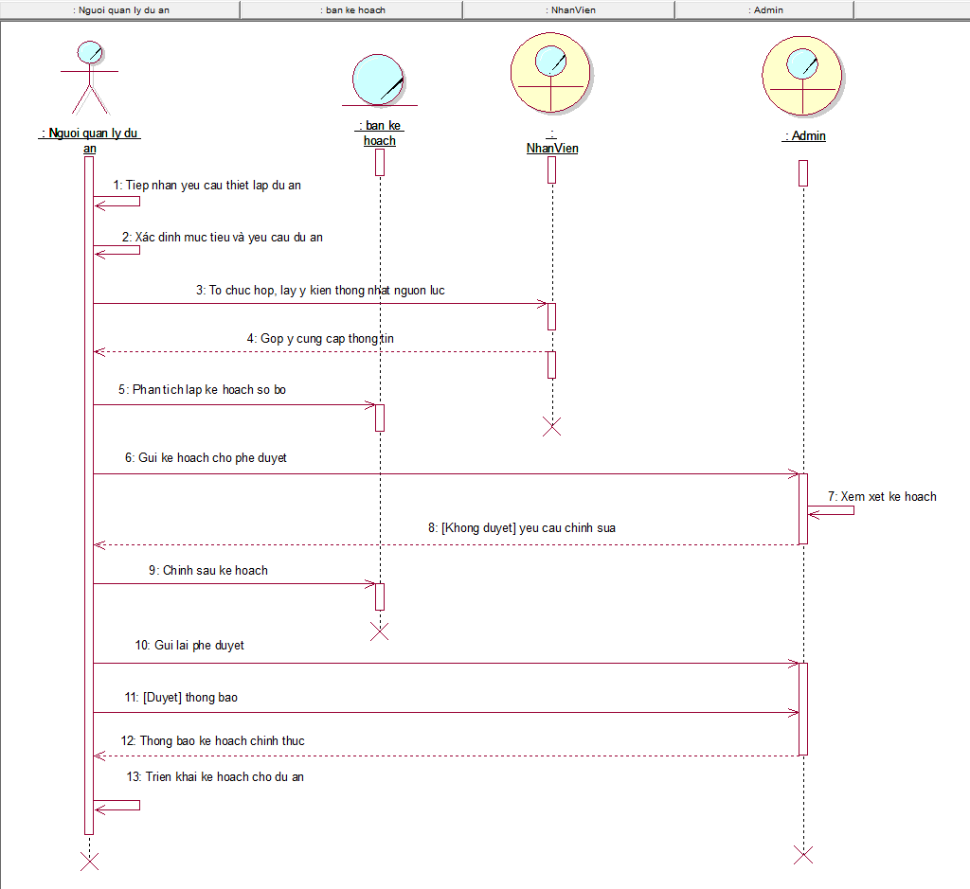Hình 2.13 Sơ đồ tuần tự UC thiết lập kế hoạch
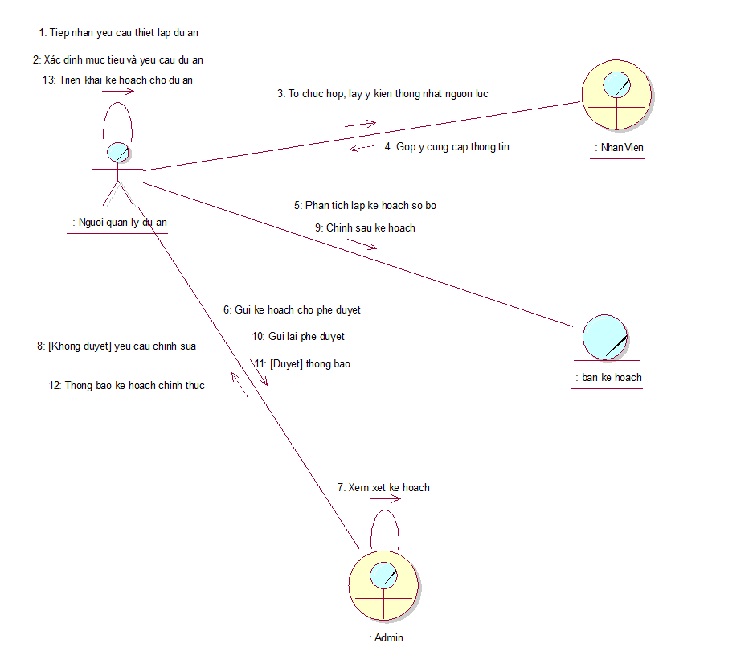

Hình 2.14 Sơ đồ cộng tác UC Thiết lập kế hoạch

2.2.2.5. Mô hình hóa quy trình nghiệp vụ “Quản lý phần quyền nhân viên”
- Bằng văn bản
Tiêu đề | Nội dung
Tên Use Case | Quản lý phân quyền nhân viên/dự án
Use Case nghiệp vụ | Mục tiêu: Đảm bảo các vai trò, quyền hạn trong dự án được phân công rõ ràng, hợp lý cho từng nhân viên. Việc phân quyền giúp xác định trách nhiệm, tránh chồng chéo hoặc bỏ sót công việc, đồng thời hỗ trợ quản lý dự án minh bạch hơn. Bắt đầu: Khi dự án đã được khởi tạo và cần phân công vai trò/quyền hạn cho các nhân viên tham gia.
Các dòng cơ bản | 1. Admin tiếp nhận dự án chuẩn bị triển khai.  2. Admin trao đổi với Người quản lý dự án để xác định nhu cầu phân quyền.  3. Thống nhất các vai trò cần thiết cho dự án.  4. Admin xem danh sách nhân viên.  5. Admin phân công vai trò/quyền hạn cho nhân viên.  6. Nhân viên nhận thông báo phân công.  7. Nhân viên xem xét và xác nhận đồng ý.  8. Admin ghi nhận phân quyền thành công.  9. Người quản lý dự án theo dõi và giám sát báo cáo công việc của nhân viên.
Các dòng thay thế | Tại bước 7:  • Nếu nhân viên từ chối phân công, đưa ra lý do.  • Admin cùng Người quản lý dự án điều chỉnh phân công → quay lại bước 4.

Table 2.5: Mô hình hóa quy trình nghiệp vụ “Quản lý phần quyền nhân viên”
- Bằng sơ đồ hoạt động
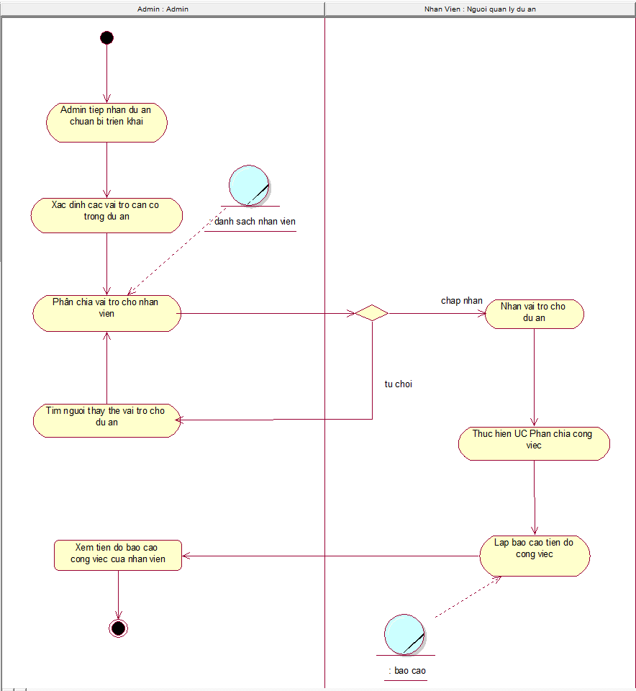
Hình 2.15 Sơ đồ hoạt động UC Quản lý phần quyền nhân viên
- Bằng sơ đồ tương tác
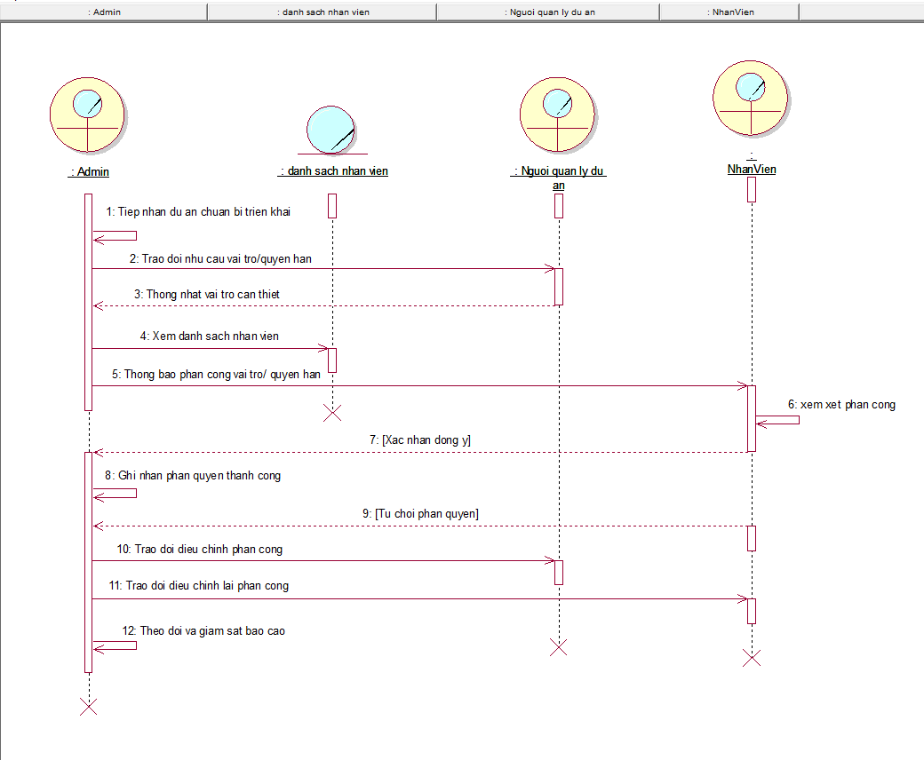
Hình 2.16 Sơ đồ tuần tự UC Quản lí phần quyền nhân viên
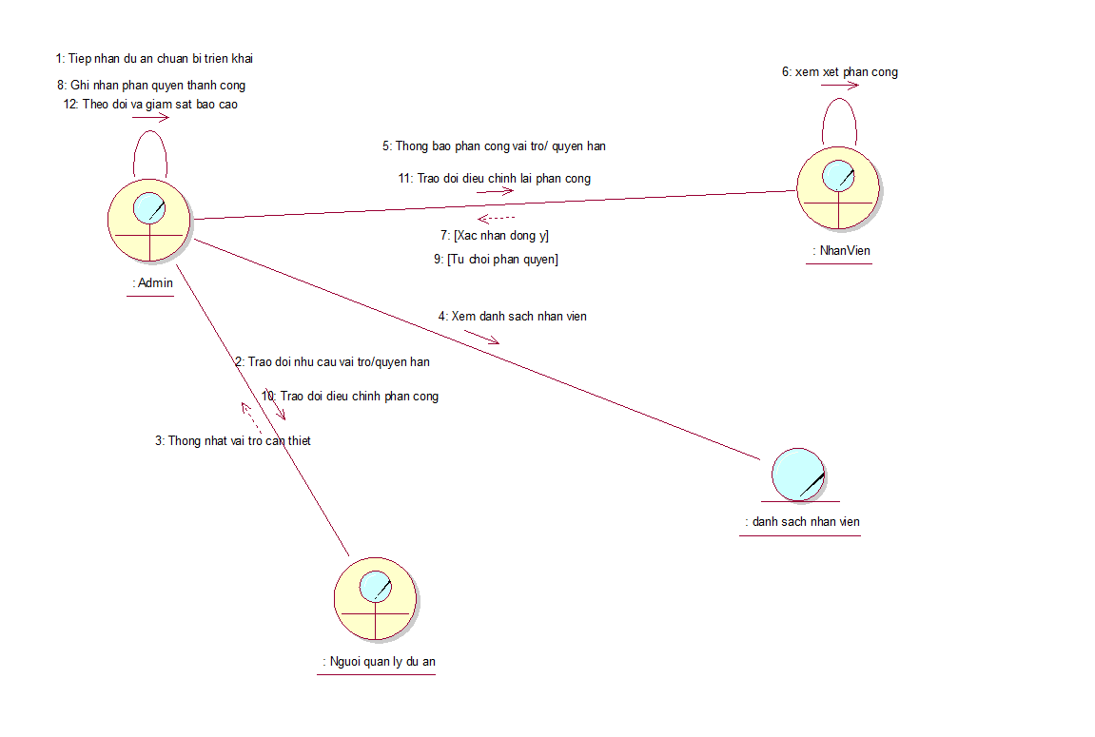
Hình 2.17 Sơ đồ cộng tác UC Quản lý phần quyền nhân viên

2.2.2.6. Mô hình hóa quy trình nghiệp vụ “Nghiệm thu kế hoạch”
- Bằng văn bản
Table 2.6: Mô hình hóa quy trình nghiệp vụ “Nghiệm thu kế hoạch”
Tên UseCase | Nghiệm thu kế hoạch
Use Case nghiệp vụ | Mục tiêu: Đảm bảo dự án dự án được ban lãnh đạo xem xét, phản biện và phê duyệt trước khi triển khai chính thức. Việc nghiệm thu giúp xác nhận tính khả thi, nguồn lực và tiến độ, đồng thời tạo cơ sở cho việc triển khai thực tế.  Bắt đầu: Khi người quản lý dự án đã hoàn thiện bản dự án và trình lên ban lãnh đạo.
Các dòng cơ bản | - Người quản lý dự án hoàn thiện và trình dự án cho ban lãnh đạo.  - Ban lãnh đạo tiếp nhận và nghiên cứu kế hoạch.  - Ban lãnh đạo tổ chức cuộc họpbaort hàn.  - Người quản lý dự án trình bày kế hoạch.  - Thành viên tham gia cuộc họp phản biện, góp ý.  - Ban lãnh đạo thảo luận, đưa ra quyết định.  - Nếu đạt yêu cầu, ban lãnh đạo phê duyệt và ký biên bản nghiệm thu.  8. Người quản lý dự án thông báo kết quả nghiệm thu cho các thành viên dự án.
Các dòng thay thế | Tại bước 6:  - Nếu dự án không đạt yêu cầu, ban lãnh đạo phản hồi và yêu cầu chỉnh sửa.  - Người quản lý dự án chỉnh sửa, bổ sung → quay lại bước 1.

- Bằng sơ đồ hoạt động
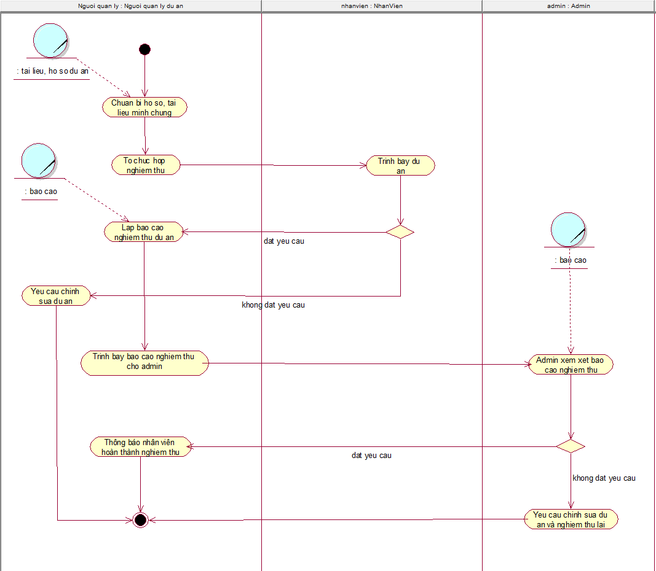
Hình 2.18 Sơ đồ hoạt động UC Nghiệm thu kế hoạch
- Bằng sơ đồ tương tác
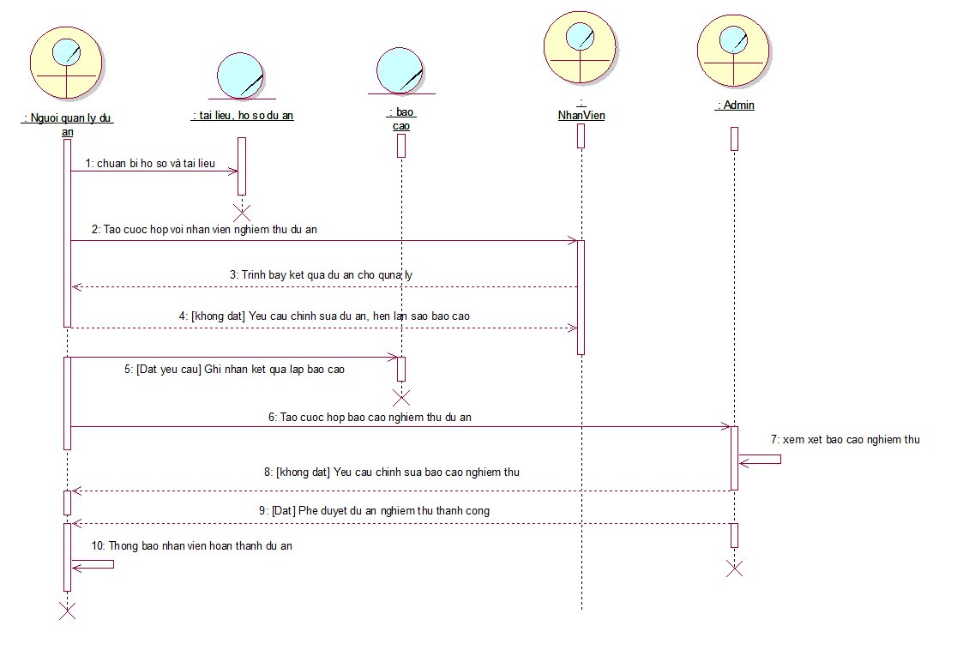
Hình 2.19 Sơ đồ tuần tự UC Nghiệm thu kế hoạch
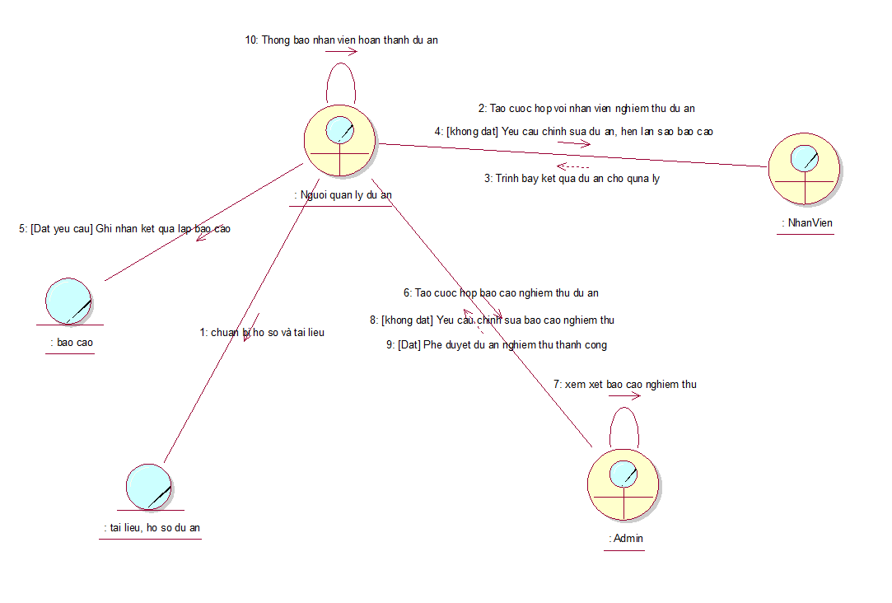
Hình 2.20 Sơ đồ cộng tác UC Nghiệm thu kế hoạch

2.2.2.7. Mô hình hóa quy trình nghiệp vụ “Giám sát quá trình”
- Bằng văn bản
Tên  UseCase | Giám sát quá trình
Giám sát quá trình dự án | Mục tiêu: Theo dõi, kiểm soát tiến độ công việc và tình trạng thực hiện của dự án.  Bắt đầu: Khi dự án đã được khởi tạo và phân công cho thành viên.
Các dòng cơ bản | - Quản trị viên đăng nhập hệ thống.  - Chọn chức năng giám sát dự án.  - Hệ thống hiển thị biểu đồ tiến độ (Kanban/Gantt).  - Thành viên cập nhật trạng thái công việc.  - Hệ thống ghi nhận và gửi thông báo cho quản trị viên.
Các dòng thay thế | - Tại bước 4: Nếu thành viên không cập nhật → Hệ thống tự động nhắc nhở.
Table 2.7: Mô hình hóa quy trình nghiệp vụ “Giám sát quá trình”

- Bằng sơ đồ hoạt động
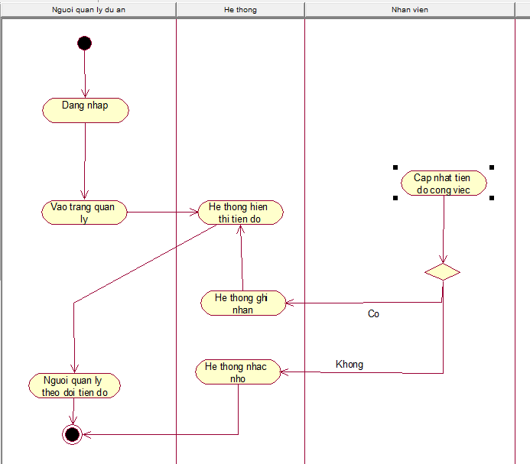
Hình 2.21 Sơ đồ hoạt động UC Giám sát quá trình

- Bằng sơ đồ hoạt động
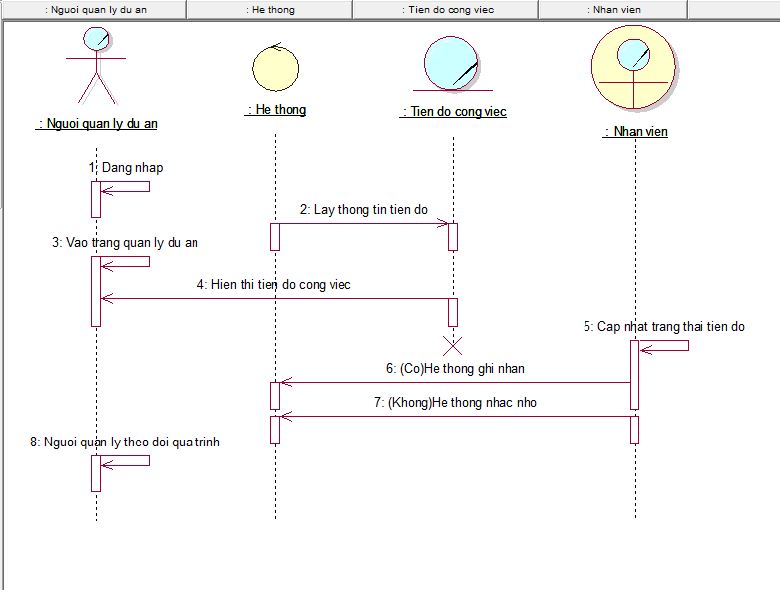
Hình 2.22 Sơ đồ tuần tự UC Giám sát quá trình

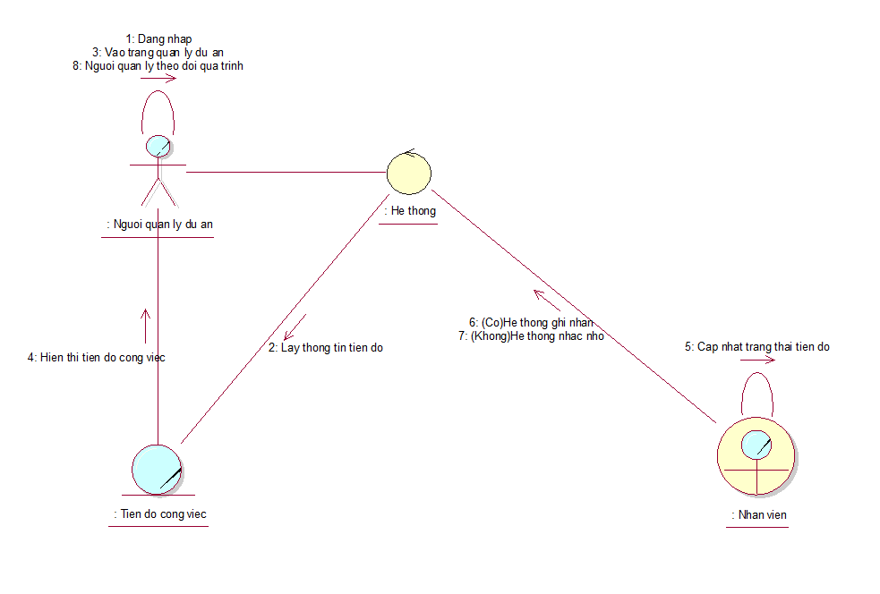
Hình 2.20 Sơ đồ cộng tác UC Giám sát quá trình

MÔ HÌNH HÓA CHỨC NĂNG

2.3.1. Sơ đồ usecase hệ thống
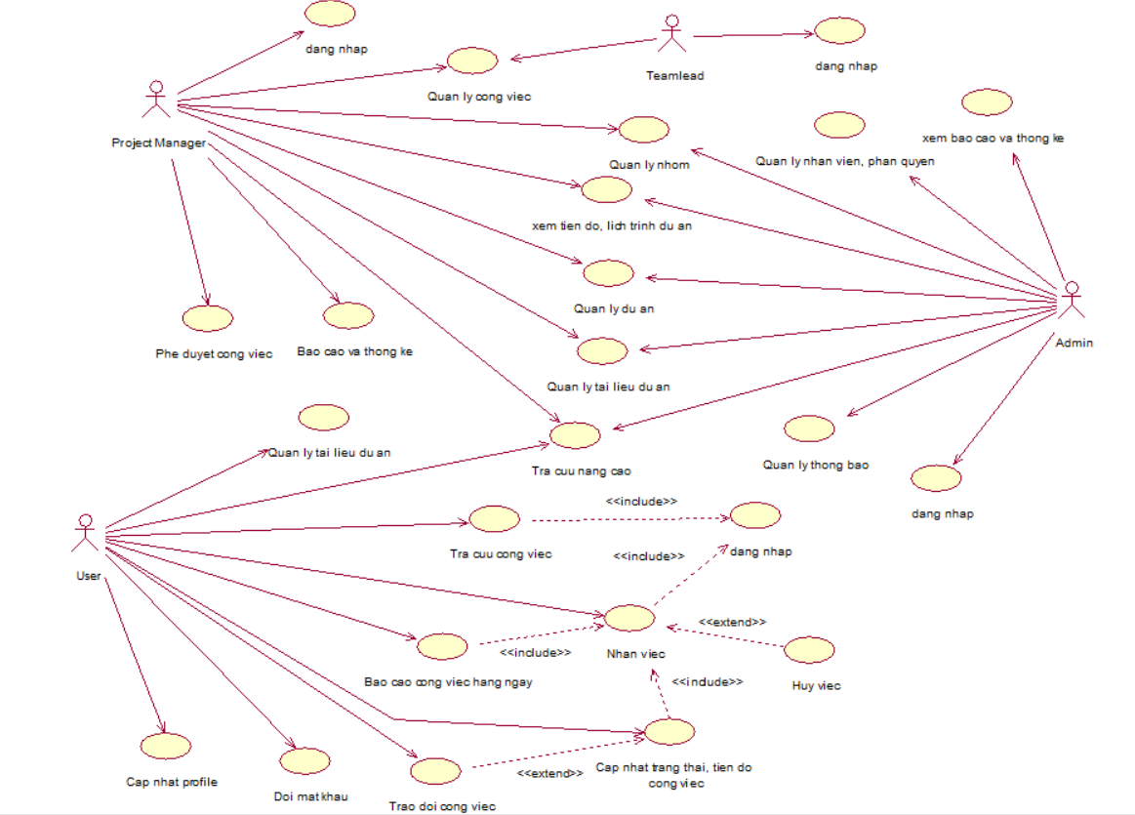
Hình 2.27 Sơ đồ UC hệ thống

Đặc tả UC hệ thống
2.3.2.1. UC Quản lý công việc
Tiêu đề | Nội dung
Tên Use Case | Quản lý công việc(CRUD)
Tóm tắt | Use-case này cho phép Quản lý dự án (PM) thực hiện các thao tác thêm mới, xem chi tiết, chỉnh sửa và xóa công việc trong phạm vi dự án mà mình phụ trách. Điều này giúp PM kiểm soát và phân công công việc hiệu quả cho các thành viên..
Tác nhân | Quản lý dự án (PM)
UC liên quan | UC Đăng nhập, UC Quản lý dự án, UC Phân chia công việc.
Dòng sự kiện chính | 1. PM chọn dự án đang quản lý.  2. PM truy cập danh sách công việc.  3. PM có thể thực hiện các hành động:  - Tạo mới công việc: nhập tên, mô tả, độ ưu tiên, thời hạn, người phụ trách.  - Xem chi tiết công việc: xem thông tin mô tả, deadline, tiến độ, người thực hiện.  - Cập nhật công việc: chỉnh sửa thông tin (deadline, mô tả, người phụ trách, trạng thái).  - Xóa công việc: loại bỏ công việc không còn cần thiết.  4. Hệ thống lưu lại các thay đổi và cập nhật vào Danh sách công việc của dự án.
Dòng sự kiện phụ | - Nếu PM cố gắng chỉnh sửa hoặc xóa công việc đã hoàn thành → hệ thống hiển thị thông báo “Không thể chỉnh sửa/xóa công việc đã hoàn tất”.  - Nếu thông tin tạo mới/cập nhật thiếu dữ liệu bắt buộc → hệ thống báo lỗi và yêu cầu nhập lại.
Điều kiện tiên quyết | - PM đã đăng nhập hệ thống.  - PM có quyền quản lý dự án cụ thể.  - Dự án tồn tại trong hệ thống..
Hậu điều kiện | - Công việc được tạo mới, cập nhật, hoặc xóa thành công.  - Danh sách công việc trong dự án được cập nhật theo thay đổi.  - Các thành viên liên quan được thông báo khi công việc của họ bị thay đổi hoặc xóa.

      - UC quản lý thông báo
Tiêu đề | Nội dung
Tên Use Case | Quản lý thông báo
Tóm tắt | Use-case này cho phép hệ thống gửi thông báo đến người dùng và cho phép người dùng xem, đánh dấu đã đọc, lọc và quản lý danh sách thông báo liên quan đến công việc, dự án và hệ thống.
Tác nhân | Admin (Quản trị viên).
UC liên quan | UC Quản lý công việc.
Dòng sự kiện chính | - Một sự kiện xảy ra trong hệ thống, ví dụ:  - Giao việc mới  - Bình luận/Trao đổi công việc mới  - Công việc sắp hoặc đã quá hạn  - Hệ thống tạo thông báo chứa các thông tin:  - Nội dung  - Loại thông báo  - Người gửi (nếu có)  - Người nhận  - Thời gian tạo  - Hệ thống gửi thông báo đến người nhận (real-time hoặc lưu vào danh sách thông báo).  - Người dùng truy cập mục Thông báo.  - Hệ thống hiển thị danh sách thông báo theo thứ tự thời gian.  - Người dùng chọn một thông báo → hệ thống hiển thị nội dung chi tiết.  - Hệ thống cập nhật trạng thái thông báo thành Đã đọc.
Dòng sự kiện phụ | Người dùng lọc thông báo  - Người dùng chọn bộ lọc:  - Loại thông báo (Công việc/Dự án/Hệ thống)  - Chưa đọc/Đã đọc  - Hệ thống hiển thị danh sách phù hợp.  Người dùng đánh dấu tất cả thông báo là đã đọc  - Người dùng chọn “Đánh dấu tất cả là đã đọc”.  - Hệ thống cập nhật trạng thái toàn bộ thông báo.  Thông báo không gửi được  - Nếu hệ thống lỗi kết nối → thông báo được lưu tạm trong hàng đợi.  - Hệ thống sẽ tự gửi lại khi ổn định.
Điều kiện tiên quyết | - Người dùng đã đăng nhập hệ thống.  - Người dùng tồn tại trong dự án hoặc công việc liên quan.  - Cơ chế tạo thông báo của hệ thống hoạt động bình thường.
Hậu điều kiện | - Thông báo được tạo và gửi đến người dùng liên quan.  - Trạng thái thông báo được cập nhật (đã đọc/chưa đọc).  - Người dùng xem được danh sách thông báo và chi tiết thông báo.  - Dữ liệu thông báo được lưu lại phục vụ đối chiếu hoặc kiểm tra lịch sử.

      - UC Quản lý nhóm
Tiêu đề | Nội dung
Tên Use Case | Quản lý nhóm
Tóm tắt | Use-case này cho phép Admin và Manager cùng thực hiện toàn bộ các hành động quản lý cấu trúc nhóm: tạo, xem, cập nhật, xóa nhóm bất kỳ và quản lý phân bổ thành viên.
Tác nhân | Quản trị viên (Admin), Quản lý dự án(PM)
UC liên quan | UC Quản lý nhân viên và phân quyền, UC Quản lý Công việc.
Dòng sự kiện chính | 1. User (Admin hoặc Manager) truy cập mục Quản lý Nhóm.  2. Hệ thống hiển thị danh sách Tất cả các nhóm trong hệ thống cho User.  3. User chọn chức năng Tạo Nhóm Mới hoặc chọn một nhóm bất kỳ để Cập nhật/Xóa.  4. Hệ thống hiển thị Form: (Tên, Mã, Mô tả, Chỉ định Manager).  5. User nhập/chỉnh sửa thông tin nhóm và nhấn Lưu.  6. Hệ thống kiểm tra tính hợp lệ và cập nhật vào D atabase.  7. Quản lý Thành viên: User chọn tab Thành viên ->Thêm hoặc Xóa thành viên từ nhóm bất kỳ ->Hệ thống cập nhật mối quan hệ.
Dòng sự kiện phụ | Xóa Nhóm (Áp dụng cho Admin và Manager):  - User chọn nút Xóa nhóm bất kỳ.  - Hệ thống hiển thị cảnh báo xác nhận.  - User xác nhận -> Hệ thống kiểm tra nhóm có ràng buộc dữ liệu không (ví dụ: đang chứa thành viên hoặc công việc).  - Nếu điều kiện xóa được thỏa mãn, hệ thống thực hiện Soft/Hard Delete.  Cập nhật Thông tin Nhóm Thất bại:  - User cố gắng lưu thông tin với Tên/Mã nhóm bị trùng với nhóm đã có.  - Hệ thống báo lỗi "Tên/Mã nhóm đã tồn tại" -> Yêu cầu nhập lại.
Điều kiện tiên quyết | - Người dùng (Admin/Manager) đã đăng nhập hệ thống.  - Quyền của Admin và Manager đã được cấu hình là ngang nhau trong phạm vi Use Case này.
Hậu điều kiện | - Cấu trúc nhóm trong hệ thống được cập nhật chính xác (thêm/sửa/xóa).  - Mối quan hệ giữa User và Nhóm được cập nhật chính xác.  - Admin và Manager đều có toàn quyền Quản lý Nhóm ngang nhau trên tất cả các nhóm.

2.3.2.4 UC Quản lý tiến độ, quy trình dự án
Tiêu đề | Nội dung
Tên Use Case | Quản lý quy trình
Tóm tắt | Use-case này cho phép Quản lý dự án (PM) định nghĩa, tùy chỉnh và giám sát các quy trình làm việc (workflow) trong phạm vi dự án. PM có thể tạo mới các trạng thái công việc, thiết lập thứ tự, ràng buộc giữa các trạng thái (ví dụ: To Do → In Progress → Review → Done), đảm bảo quy trình phù hợp với đặc thù của dự án.
Tác nhân | Quản lý dự án (PM), Hệ thống quản lý công việc.
UC liên quan | UC Quản lý dự án, UC Quản lý công việc (CRUD), UC Đánh giá tiến độ công việc.
Dòng sự kiện chính | 1. PM đăng nhập hệ thống và chọn dự án cần quản lý.  2. PM truy cập mục “Quy trình công việc”.  3. Hệ thống hiển thị quy trình mặc định (To Do, In Progress, Done).  4. PM có thể thực hiện các hành động:  - Thêm trạng thái mới (ví dụ: Review, Testing, Blocked).  - Xóa trạng thái không cần thiết.  - Sắp xếp lại thứ tự các trạng thái.  - Thiết lập quy tắc chuyển đổi (chỉ cho phép từ trạng thái A → B).  5. PM lưu cấu hình quy trình.  6. Hệ thống áp dụng quy trình mới cho toàn bộ công việc của dự án.
Dòng sự kiện phụ | - Nếu PM nhập quy trình trùng tên trạng thái, hệ thống hiển thị lỗi và yêu cầu đổi tên.  - Nếu PM xóa trạng thái đang được sử dụng trong công việc → hệ thống cảnh báo và yêu cầu di chuyển công việc sang trạng thái khác trước khi xóa.  - Nếu có lỗi khi lưu cấu hình, hệ thống giữ lại bản nháp để PM chỉnh sửa.
Điều kiện tiên quyết | - PM đã đăng nhập hệ thống.  - Dự án đã được khởi tạo và tồn tại trong hệ thống.  - PM có quyền quản lý quy trình dự án.
Hậu điều kiện | - Quy trình công việc của dự án được cập nhật theo cấu hình của PM.  - Các công việc trong dự án áp dụng quy trình mới.  - Thành viên dự án làm việc theo workflow đã được tùy chỉnh..

2.3.2.5 UC Báo cáo thống kê
Tiêu đề | Nội dung
Tên Use Case | Báo cáo và Thống kê
Tóm tắt | Use-case này cho phép Quản lý dự án (PM) truy cập và xem các báo cáo, thống kê liên quan đến tiến độ công việc, hiệu suất của thành viên và tình trạng dự án. PM có thể dựa vào dữ liệu này để đánh giá, ra quyết định và điều chỉnh dự án dự án.
Tác nhân | Quản lý dự án (PM), Hệ thống quản lý công việc.
UC liên quan | UC Quản lý dự án, UC Quản lý công việc (CRUD), UC Đánh giá tiến độ công việc.
Dòng sự kiện chính | 1. PM đăng nhập hệ thống và chọn dự án cần xem báo cáo.  2. PM truy cập mục Báo cáo & Thống kê.  3. Hệ thống hiển thị các loại báo cáo mặc định:  - Tiến độ dự án (tỷ lệ công việc hoàn thành, đang làm, chưa bắt đầu).  - Biểu đồ Gantt thể hiện timeline công việc.  - Biểu đồ Burndown Chart theo sprint (nếu áp dụng Agile).  - Hiệu suất làm việc của từng thành viên.  4. PM có thể lọc/bộ lọc báo cáo theo ngày, trạng thái, thành viên, loại công việc.  5. PM có thể xuất báo cáo ra file (PDF/Excel) để gửi cho giám đốc hoặc khách hàng.  6. Hệ thống lưu lịch sử báo cáo đã xuất để tham chiếu lại khi cần.
Dòng sự kiện phụ | - Nếu không có dữ liệu phù hợp với bộ lọc, hệ thống hiển thị thông báo “Không tìm thấy dữ liệu thống kê”.  - Nếu xuất báo cáo thất bại (lỗi hệ thống), hệ thống đề nghị thử lại hoặc liên hệ bộ phận kỹ thuật.  - PM có thể tùy chỉnh mẫu báo cáo (chỉ hiển thị những trường cần thiết).
Điều kiện tiên quyết | - PM đã đăng nhập hệ thống.  - Dự án tồn tại trong hệ thống và có dữ liệu công việc.  - Thành viên đã cập nhật tiến độ và nhật ký công việc.
Hậu điều kiện | - PM có cái nhìn tổng quan về tình trạng dự án.  - Báo cáo/thống kê có thể được lưu, xuất file và gửi cho bên liên quan.  - Dữ liệu báo cáo phục vụ cho việc ra quyết định và điều chỉnh dự án.
2.3.2.6 UC Xem báo cáo và thống kê
Tiêu đề | Nội dung
Tên Use Case | Xem Báo cáo và Thống kê
Tóm tắt | Use-case này cho phép Admin truy cập, xem, lọc, xuất và quản lý các báo cáo tổng hợp và thống kê về hiệu suất công việc, tình hình dự án và trạng thái tài nguyên hệ thống.
Tác nhân | Quản trị viên (Admin)
UC liên quan | UC Quản lý Công việc, UC Quản lý Dự án, UC Quản lý người dùng và phần quyền.
Dòng sự kiện chính | 1. Admin truy cập mục Báo Cáo/Thống Kê trên hệ thống.  2. Hệ thống hiển thị Trang Tổng Quan (Dashboard) với các chỉ số và biểu đồ mặc định (KPIs) (ví dụ: Tỷ lệ hoàn thành công việc, Số lượng User hoạt động).  3. Admin chọn một loại báo cáo cụ thể (ví dụ: Báo cáo hiệu suất theo nhóm, Thống kê công việc quá hạn).  4. Hệ thống hiển thị giao diện báo cáo, kèm theo các bộ lọc: Phạm vi thời gian, Nhóm/Phòng ban, Dự án, Người dùng.  5. Admin thiết lập các Bộ lọc và nhấn Áp dụng/Xem.  6. Hệ thống thực hiện truy vấn dữ liệu từ CSDL, tính toán các chỉ số cần thiết.  7. Hệ thống hiển thị báo cáo dưới dạng Bảng dữ liệu và Biểu đồ trực quan (ví dụ: Biểu đồ cột, biểu đồ tròn) theo kết quả lọc.
Dòng sự kiện phụ | - Nếu không có dữ liệu phù hợp với bộ lọc, hệ thống hiển thị thông báo “Không tìm thấy dữ liệu thống kê”.  - Nếu xuất báo cáo thất bại (lỗi hệ thống), hệ thống đề nghị thử lại hoặc liên hệ bộ phận kỹ thuật.  - PM có thể tùy chỉnh mẫu báo cáo (chỉ hiển thị những trường cần thiết).
Điều kiện tiên quyết | - Admin đã đăng nhập hệ thống.  - Dữ liệu công việc/dự án/user đã tồn tại và được cập nhật đầy đủ.
Hậu điều kiện | - Admin có được cái nhìn tổng quan về tình hình hoạt động của hệ thống.  - Dữ liệu báo cáo được hiển thị chính xác theo thời gian thực và theo các tiêu chí lọc.  - Admin có thể xuất dữ liệu để phục vụ cho các báo cáo nội bộ hoặc phân tích sâu hơn.  - Không có thay đổi nào đối với dữ liệu nghiệp vụ (công việc, dự án) trong hệ thống, chỉ là thao tác truy vấn.
2.3.2.7 UC Phê duyệt công việc
Tiêu đề | Nội dung
Tên Use Case | Phê duyệt công việc
Tóm tắt | Use-case này cho phép Thành viên đánh dấu công việc là hoàn thành, sau đó Admin hoặc Manager chịu trách nhiệm sẽ xem xét, phê duyệt hoặc từ chối để chuyển công việc sang trạng thái Hoàn thành chính thức hoặc Yêu cầu làm lại.
Tác nhân | Quản trị viên (Admin), Quản lý dự án (PM), Nhân viên
UC liên quan | UC Quản lý Công việc.
Dòng sự kiện chính | 1. Kích hoạt: Thành viên thực hiện công việc và cập nhật trạng thái công việc thành Chờ Phê duyệt.  2. Hệ thống tự động gửi Thông báo đến Admin (toàn bộ) và/hoặc Manager liên quan (người quản lý nhóm/dự án của công việc đó).  3. Người Phê duyệt (Admin/Manager) truy cập vào mục Công việc Chờ Phê duyệt hoặc thông qua link thông báo.  4. Người Phê duyệt xem Chi tiết công việc và các kết quả đính kèm (files, ghi chú).  5. Người Phê duyệt đánh giá chất lượng công việc.  6. Người Phê duyệt chọn chức năng Phê duyệt (Approve).  7. Hệ thống cập nhật trạng thái công việc thành Hoàn thành (Closed) và ghi lại Người phê duyệt cùng Thời gian phê duyệt.  8. Hệ thống gửi thông báo xác nhận đến Thành viên.
Dòng sự kiện phụ | Từ chối Phê duyệt (Reject):  - Người Phê duyệt nhận thấy công việc chưa đạt yêu cầu.  - Người Phê duyệt chọn chức năng Từ chối.  - Hệ thống yêu cầu Người Phê duyệt nhập Lý do từ chối/Phản hồi bắt buộc.  - Hệ thống cập nhật trạng thái công việc thành Đang thực hiện (In Progress) hoặc Cần sửa đổi (Requires Rework) và gửi Phản hồi đến Thành viên.  Công việc không cần phê duyệt:  - Khi công việc được tạo, nếu không có người phê duyệt được chỉ định hoặc công việc được cấu hình là "Tự động hoàn thành".  - Khi Thành viên cập nhật trạng thái hoàn thành $\rightarrow$ Hệ thống chuyển thẳng sang trạng thái Hoàn thành mà không cần qua bước 3-7.  Quá hạn Phê duyệt:  - Nếu công việc ở trạng thái Chờ Phê duyệt vượt quá một khoảng thời gian quy định.  - Hệ thống có thể gửi thông báo nhắc nhở Người Phê duyệt hoặc tự động chuyển trạng thái (tùy thuộc vào quy tắc nghiệp vụ).
Điều kiện tiên quyết | - Công việc đã được giao và có người phê duyệt (Admin hoặc Manager liên quan).  - Công việc đang ở trạng thái Chờ Phê duyệt (Pending Approval).
Hậu điều kiện | - Trạng thái công việc được cập nhật chính xác (Hoàn thành hoặc Quay lại thực hiện).  - Lịch sử công việc được ghi lại đầy đủ, bao gồm người phê duyệt, thời gian phê duyệt/từ chối và lý do (nếu từ chối).  - Thành viên nhận được phản hồi chính thức về kết quả công việc.  - Admin và Manager đã thực hiện vai trò kiểm soát chất lượng công việc.
2.3.2.8 UC Cập nhật Profile
Tiêu đề | Nội dung
Tên Use Case | Cập nhật Profile
Tóm tắt | Use-case này cho phép người dùng (Admin, Manager, Member) xem, chỉnh sửa và cập nhật các thông tin cá nhân cơ bản của chính họ, bao gồm tên, số điện thoại, mật khẩu và ảnh đại diện.
Tác nhân | Quản trị viên (Admin), Quản lý dự án (PM), Nhân viên
UC liên quan | UC Đăng nhập, UC Quản lý Nhân viên và phân quyền (Chỉ Admin).
Dòng sự kiện chính | 1. User (Admin/Manager/Member) chọn mục Profile hoặc Cài đặt Tài khoản trên giao diện.  2. Hệ thống hiển thị Form chi tiết thông tin cá nhân hiện tại của User (Tên, Số điện thoại, Email, Ảnh đại diện...).  3. User chỉnh sửa các trường thông tin muốn cập nhật.  4. User nhấn nút Lưu hoặc Cập nhật.  5. Hệ thống kiểm tra tính hợp lệ của dữ liệu đầu vào (ví dụ: định dạng email, số điện thoại).  6. Hệ thống cập nhật thông tin mới vào Database.  7. Hệ thống thông báo "Cập nhật Profile thành công".
Dòng sự kiện phụ | Cập nhật ảnh đại diện.  - Cập nhật Ảnh đại diện:  - User chọn chức năng Tải lên Ảnh đại diện (Upload Avatar).  - User chọn file ảnh từ máy tính.  - Hệ thống kiểm tra định dạng và kích thước ảnh.  - Hệ thống lưu file ảnh, cập nhật đường dẫn ảnh vào Database và hiển thị ảnh đại diện mới.  Dữ liệu không hợp lệ:  - User nhập dữ liệu không hợp lệ (ví dụ: email sai định dạng, số điện thoại chứa chữ cái).  - Hệ thống hiển thị cảnh báo lỗi chi tiết bên cạnh trường bị lỗi -> Yêu cầu User sửa lại.  Cập nhật Email (Cần xác thực):  - User cập nhật trường Email -> Hệ thống gửi một link xác nhận đến email mới.  - Email chỉ được cập nhật chính thức sau khi User click vào link xác nhận đó.
Điều kiện tiên quyết | - Người dùng đã đăng nhập hệ thống.  - Người dùng có quyền truy cập vào trang cá nhân/cài đặt tài khoản.
Hậu điều kiện | - Thông tin cá nhân của User (Admin/Manager/Member) được cập nhật chính xác trong hệ thống.  - Mật khẩu mới (nếu có) được hash và lưu trữ an toàn.  - Thông tin User hiển thị trên hệ thống (ví dụ: Tên, ảnh đại diện) được đồng bộ hóa.
2.3.2.9 UC Đổi mật khẩu
Tiêu đề | Nội dung
Tên Use Case | Đổi mật khẩu
Tóm tắt | Use-case này cho phép người dùng (Admin, Manager, Member) đã đăng nhập tự thay đổi mật khẩu hiện tại của tài khoản nhằm tăng cường bảo mật. Quy trình bao gồm xác minh mật khẩu cũ và kiểm tra độ phức tạp của mật khẩu mới.
Tác nhân | Quản trị viên (Admin), Quản lý dự án (PM), Nhân viên
UC liên quan | UC Đăng nhập, UC Quản lý Nhân viên và phân quyền (Chỉ Admin).
Dòng sự kiện chính | 1. User truy cập mục Đổi Mật khẩu trong phần cài đặt tài khoản hoặc profile.  2. Hệ thống hiển thị Form yêu cầu nhập: Mật khẩu cũ, Mật khẩu mới và Xác nhận Mật khẩu mới.  3. User nhập thông tin và nhấn Lưu hoặc Đổi Mật khẩu.  4. Hệ thống Xác minh Mật khẩu cũ (bằng cách so sánh hash) phải khớp với mật khẩu đang lưu trữ.  5. Hệ thống kiểm tra Mật khẩu mới phải đáp ứng các quy tắc phức tạp đã định (ví dụ: độ dài tối thiểu, có chữ hoa/thường, số và ký tự đặc biệt).  6. Hệ thống hash mật khẩu mới và cập nhật vào Database.  7. Hệ thống thông báo "Đổi mật khẩu thành công" và có thể gợi ý/yêu cầu User đăng nhập lại bằng mật khẩu mới.
Dòng sự kiện phụ | Mật khẩu cũ không chính xác:  - Hệ thống phát hiện Mật khẩu cũ không khớp với bản ghi.  - Hệ thống báo lỗi: "Mật khẩu cũ không chính xác." $\rightarrow$ Yêu cầu User nhập lại.  Mật khẩu mới không đáp ứng độ phức tạp:  - Mật khẩu mới quá yếu hoặc không tuân thủ quy tắc đã thiết lập.  - Hệ thống báo lỗi chi tiết (ví dụ: "Mật khẩu phải dài tối thiểu 8 ký tự và chứa ký tự đặc biệt"). -> Yêu cầu User nhập lại.  Xác nhận Mật khẩu không khớp:  - Trường Mật khẩu mới và Xác nhận Mật khẩu mới không trùng khớp.  - Hệ thống báo lỗi: "Xác nhận mật khẩu không khớp." -> Yêu cầu User nhập lại.
Điều kiện tiên quyết | - Người dùng đã đăng nhập hệ thống.  - Hệ thống có thiết lập quy tắc về độ phức tạp của mật khẩu (Password Policy).
Hậu điều kiện | - Mật khẩu mới được hash và cập nhật an toàn trong Database.  - User có thể sử dụng mật khẩu mới để đăng nhập cho các phiên tiếp theo.  - Lịch sử thay đổi mật khẩu được ghi lại (Audit Log).  - Mật khẩu cũ không còn khả dụng.

2.3.2.10 UC Quản lí tài liệu dự án
Tiêu đề | Nội dung
Tên Use Case | Quản lý tài liệu dự án
Tóm tắt | Use-case này cho phép các tác nhân (User, PM, Admin) quản lý tài liệu trong hệ thống. Các thao tác bao gồm: thêm mới, xem chi tiết, chỉnh sửa và xóa tài liệu. Mỗi vai trò có phạm vi quyền hạn khác nhau để đảm bảo an toàn và tính toàn vẹn dữ liệu
Tác nhân | Admin, Quản lý dự án (PM)/Trưởng phòng, Nhân viên
UC liên quan | UC Đăng nhập, UC Quản lý dự án.
Dòng sự kiện chính | 1. Tác nhân đăng nhập hệ thống.  2. Tác nhân truy cập mục Quản lý tài liệu.  3. Hệ thống hiển thị danh sách tài liệu theo phạm vi quyền hạn:  - Admin: tất cả tài liệu trong hệ thống.  - PM: tài liệu thuộc dự án mình quản lý.  - User: tài liệu cá nhân hoặc được chia sẻ trong dự án.  4. Tác nhân có thể chọn một hành động CRUD:  - Tạo mới: nhập tên, mô tả, loại file, chọn dự án liên quan, upload file.  - Xem chi tiết: hệ thống hiển thị metadata (tên, mô tả, ngày tạo, người tạo, phiên bản, file đính kèm).  - Cập nhật: chỉnh sửa thông tin hoặc upload phiên bản mới.  - Xóa: gỡ tài liệu khỏi hệ thống (theo quyền hạn).  5. Hệ thống lưu thay đổi và cập nhật danh sách tài liệu.
Dòng sự kiện phụ | - Nếu người dùng không có quyền chỉnh sửa/xóa tài liệu, hệ thống hiển thị thông báo “Bạn không có quyền thực hiện thao tác này”.  - Nếu file upload vượt dung lượng cho phép, hệ thống báo lỗi và yêu cầu chọn file khác.  - Nếu xóa tài liệu đang được sử dụng (tham chiếu bởi công việc), hệ thống cảnh báo trước khi cho phép xóa.
Điều kiện tiên quyết | - Người dùng đã đăng nhập hệ thống.  - Tài liệu tồn tại trong hệ thống (trừ khi tạo mới).  - Phân quyền tài liệu đã được thiết lập.
Hậu điều kiện | - Tài liệu được thêm mới, cập nhật hoặc xóa theo đúng quyền hạn.  - Danh sách tài liệu được đồng bộ trong hệ thống.  - Thành viên liên quan được thông báo khi tài liệu thay đổi.

2.3.2.11. Tra cứu nâng cao
Tiêu đề | Nội dung
Tên Use Case | Tra cứu nâng cao
Tóm tắt | Use-case này cho phép các tác nhân (User, PM, Admin) tìm kiếm và lọc dữ liệu (dự án, công việc, tài liệu, thành viên) theo nhiều tiêu chí khác nhau. Mỗi vai trò sẽ có phạm vi tìm kiếm khác nhau, đảm bảo tính bảo mật và đúng phân quyền
Tác nhân | - Admin, Quản lý dự án (PM)/Trưởng phòng, Nhân viên
UC liên quan | UC Đăng nhập, UC Quản lý dự án, UC Quản lý công việc, UC Quản lý tài liệu.
Dòng sự kiện chính | 1. Tác nhân đăng nhập hệ thống và mở chức năng Tra cứu nâng cao.  2. Tác nhân nhập hoặc chọn tiêu chí lọc, ví dụ:  - Theo loại đối tượng (dự án, công việc, tài liệu, thành viên).  - Theo trạng thái (đang xử lý, đã hoàn thành, quá hạn).  - Theo thời gian (ngày tạo, hạn hoàn thành, khoảng thời gian).  - Theo người phụ trách/nhóm phụ trách.  - Theo từ khóa trong tên/mô tả.  3. Hệ thống xử lý yêu cầu tìm kiếm.  4. Hệ thống hiển thị kết quả theo phạm vi quyền của tác nhân:  - Admin: toàn bộ hệ thống.  - PM: các dự án mình quản lý.  - User: công việc/tài liệu có liên quan.
Dòng sự kiện phụ | - Nếu không tìm thấy kết quả → hệ thống hiển thị thông báo “Không có dữ liệu phù hợp với tiêu chí tra cứu”.  - Nếu người dùng nhập tiêu chí không hợp lệ (ví dụ: ngày kết thúc nhỏ hơn ngày bắt đầu) → hệ thống hiển thị lỗi và yêu cầu nhập lại.  - Nếu khối lượng dữ liệu trả về quá lớn → hệ thống đề xuất thêm bộ lọc để thu hẹp kết quả.
Điều kiện tiên quyết | - Người dùng đã đăng nhập hệ thống.  - Hệ thống đã có dữ liệu cần tra cứu (dự án, công việc, tài liệu, thành viên).
Hậu điều kiện | - Kết quả tra cứu nâng cao được hiển thị đúng theo tiêu chí lọc và quyền hạn của tác nhân.  - Người dùng có thể chọn tiếp tục thao tác khác (xem chi tiết, chỉnh sửa, báo cáo).

2.3.2.12. UC Đăng nhập
Tiêu đề | Nội dung
Tên Use Case | Đăng nhập
Tóm tắt | Use case này cho phép người dùng (Admin, PM, Teamlead, Nhân viên) đăng nhập vào hệ thống bằng tài khoản hợp lệ để truy cập chức năng theo quyền được phân công.
Tác nhân | Người dùng (Admin, PM, Teamlead, Nhân viên)
UC liên quan | UC Đổi mật khẩu
Dòng sự kiện chính | 1. Người dùng mở giao diện đăng nhập.  2. Người dùng nhập tên đăng nhập và mật khẩu.  3. Hệ thống kiểm tra thông tin.  4. Nếu hợp lệ → hệ thống cho phép đăng nhập và chuyển đến giao diện chính theo vai trò.
Dòng sự kiện phụ | - Nếu thông tin không hợp lệ → hệ thống báo lỗi “Sai tài khoản hoặc mật khẩu”.  - Nếu nhập sai nhiều lần → tài khoản có thể bị khóa tạm thời.
Điều kiện tiên quyết | - Người dùng đã có tài khoản trong hệ thống.
Hậu điều kiện | - Người dùng đăng nhập thành công và sử dụng được các chức năng theo quyền hạn.

2.3.2.13. Quản lý nhân viên, phân quyền (CRUD)
Tiêu đề | Nội dung
Tên Use Case | Quản lý nhân viên, phân quyền (CRUD)
Tóm tắt | Use case này cho phép Admin quản lý danh sách nhân viên trong hệ thống: thêm mới, chỉnh sửa, xóa, và phân quyền (vai trò) cho nhân viên trong dự án.
Tác nhân | Admin
UC liên quan | UC Đăng nhập, UC Quản lý dự án
Dòng sự kiện chính | 1. Admin truy cập chức năng quản lý nhân viên.  2. Admin có thể thực hiện các hành động:  • Thêm mới nhân viên: nhập thông tin cá nhân, email, vai trò.  • Xem danh sách nhân viên.  • Cập nhật thông tin: chỉnh sửa thông tin liên hệ, vai trò.  • Xóa nhân viên: loại bỏ nhân viên khỏi hệ thống.  • Phân quyền: gán vai trò (PM, Teamlead, User) cho nhân viên.  3. Hệ thống lưu lại thay đổi.
Dòng sự kiện phụ | - Nếu thông tin nhập thiếu hoặc không hợp lệ → hệ thống báo lỗi.  - Nếu xóa nhân viên đang tham gia dự án → yêu cầu chuyển giao công việc trước khi xóa.
Điều kiện tiên quyết | - Admin đã đăng nhập hệ thống.  - Nhân viên/dự án tồn tại trong hệ thống.
Hậu điều kiện | - Danh sách nhân viên và vai trò được cập nhật thành công.  - Các thành viên được phân quyền theo vai trò đã chọn.

2.3.2.14. Quản lý dự án (CRUD)
Tiêu đề | Nội dung
Tên Use Case | Quản lý dự án (CRUD)
Tóm tắt | Use case này cho phép Admin hoặc Quản lý dự án tạo, xem chi tiết, chỉnh sửa và xóa dự án. Việc này đảm bảo các dự án được quản lý xuyên suốt vòng đời: khởi tạo – triển khai – kết thúc.
Tác nhân | Admin, Quản lý dự án (PM)
UC liên quan | UC Đăng nhập, UC Quản lý nhân viên, UC Quản lý công việc
Dòng sự kiện chính | 1. PM/Admin chọn chức năng quản lý dự án.  2. Thực hiện các hành động:  • Tạo dự án: nhập tên, mô tả, thời gian bắt đầu/kết thúc, thành viên tham gia.  • Xem chi tiết dự án: thông tin chung, tiến độ, nhân sự.  • Cập nhật dự án: thay đổi thông tin (thời hạn, mục tiêu, thành viên).  • Xóa dự án: loại bỏ dự án không còn cần thiết.  3. Hệ thống lưu thay đổi và cập nhật vào danh sách dự án.
Dòng sự kiện phụ | - Nếu dự án đang triển khai có công việc chưa hoàn thành → hệ thống không cho phép xóa.  - Nếu thông tin tạo mới/cập nhật thiếu dữ liệu → hệ thống yêu cầu bổ sung.
Điều kiện tiên quyết | - PM hoặc Admin đã đăng nhập hệ thống.  - Có quyền quản lý dự án.
Hậu điều kiện | - Dự án được tạo mới, chỉnh sửa hoặc xóa thành công.  - Danh sách dự án được cập nhật theo thay đổi.

2.3.2.15 Nhận việc
Tiêu đề | Nội dung
Tên Use Case | Nhận việc
Tóm tắt | Nhân viên tiếp nhận công việc được giao từ quản lý.
Tác nhân | User/Teamlead
UC liên quan | Quản lý công việc; Cập nhật trạng thái công việc
Dòng sự kiện chính | 1. Nhận thông báo công việc từ quản lý.  2. Xem thông tin chi tiết công việc.  3. Xác nhận đồng ý nhận việc.
Dòng sự kiện phụ | - Nếu không đồng ý → chọn từ chối và nêu lý do.
Điều kiện tiên quyết | - Công việc đã được tạo và giao.
Hậu điều kiện | - Công việc được nhân viên tiếp nhận và bắt đầu thực hiện.

2.3.2.16 Hủy việc
Tiêu đề | Nội dung
Tên Use Case | Hủy việc
Tóm tắt | Nhân viên từ chối hoặc xin hủy công việc đã được giao.
Tác nhân | User/Teamlead
UC liên quan | Nhận việc; Quản lý giao việc
Dòng sự kiện chính | 1. Nhân viên gửi yêu cầu hủy công việc.  2. Nêu lý do hủy.  3. Quản lý xem xét.  4. Quản lý chấp thuận/điều chỉnh và phân công lại.
Dòng sự kiện phụ | Nếu quản lý không chấp thuận → nhân viên vẫn phải thực hiện công việc.
Điều kiện tiên quyết | Nhân viên đã được giao công việc.
Hậu điều kiện | Công việc có thể được giao lại cho nhân viên khác hoặc điều chỉnh yêu cầu.
2.3.2.17. Cập nhật trạng thái, tiến độ công việc
Tiêu đề | Nội dung
Tên Use Case | Cập nhật trạng thái, tiến độ công việc
Tóm tắt | Nhân viên cập nhật tiến độ thực hiện công việc theo thời gian thực.
Tác nhân | User/Teamlead
UC liên quan | Đánh giá tiến độ công việc; Báo cáo công việc hằng ngày
Dòng sự kiện chính | 1. Nhân viên mở công việc đang thực hiện.  2. Chọn trạng thái phù hợp (mới tạo, đang xử lý, chờ duyệt, hoàn thành).  3. Nhập tiến độ chi tiết, worklog.  4. Gửi báo cáo tiến độ cho quản lý.
Dòng sự kiện phụ | - Nếu gặp khó khăn → gửi phản hồi cho quản lý để hỗ trợ hoặc điều chỉnh.
Điều kiện tiên quyết | - Nhân viên đã nhận công việc.
Hậu điều kiện | - Tiến độ công việc được phản ánh trong hệ thống, giúp quản lý theo dõi.

2.3.2.18. Báo cáo công việc hằng ngày
Tiêu đề | Nội dung
Tên Use Case | Báo cáo công việc hằng ngày
Tóm tắt | Use case này cho phép Nhân viên cập nhật tiến độ công việc hàng ngày (worklog), ghi chú số giờ làm việc, kết quả đạt được, khó khăn gặp phải và đề xuất hỗ trợ. Điều này giúp Quản lý nắm được tiến độ và điều chỉnh kịp thời.
Tác nhân | Nhân viên, Quản lý dự án (PM)
UC liên quan | UC Nhận việc, UC Cập nhật tiến độ, UC Quản lý công việc
Dòng sự kiện chính | 1. Nhân viên mở chức năng báo cáo hằng ngày.  2. Nhân viên nhập thông tin báo cáo: nội dung công việc, số giờ, tiến độ (%), ghi chú.  3. Nhân viên gửi báo cáo.  4. Quản lý dự án nhận và xem báo cáo.  5. Quản lý dự án phản hồi hoặc xác nhận báo cáo.
Dòng sự kiện phụ | - Nếu nhân viên không gửi báo cáo đúng hạn → hệ thống cảnh báo hoặc gửi thông báo nhắc nhở.  - Nếu dữ liệu nhập thiếu → hệ thống yêu cầu bổ sung.
Điều kiện tiên quyết | - Nhân viên đã nhận công việc.  - Công việc đang trong quá trình xử lý.
Hậu điều kiện | - Báo cáo hằng ngày được lưu và gắn với công việc.  - Quản lý có cơ sở để đánh giá và điều chỉnh tiến độ dự án.

2.3.2.19. Trao đổi công việc
Tiêu đề | Nội dung
Tên Use Case | Trao đổi công việc
Tóm tắt | Use case này cho phép các thành viên dự án (nhân viên, quản lý, teamlead) thảo luận, đặt câu hỏi, phản hồi và chia sẻ tài liệu liên quan đến công việc.
Tác nhân | Nhân viên, Quản lý dự án, Teamlead
UC liên quan | UC Quản lý công việc, UC Báo cáo công việc
Dòng sự kiện chính | 1. Thành viên mở kênh trao đổi của công việc.  2. Nhập nội dung thảo luận, câu hỏi hoặc phản hồi.  3. Thành viên khác đọc, trả lời hoặc bổ sung tài liệu.  4. Nội dung trao đổi được lưu lại để tham chiếu.
Dòng sự kiện phụ | - Nếu thành viên gửi nội dung rỗng → hệ thống yêu cầu nhập.  - Nếu có tài liệu đính kèm quá dung lượng cho phép → báo lỗi.
Điều kiện tiên quyết | - Thành viên đã được phân công vào công việc hoặc có quyền truy cập.  - Công việc tồn tại trong hệ thống.
Hậu điều kiện | - Nội dung trao đổi được ghi lại, hỗ trợ minh bạch và phối hợp hiệu quả.

2.3.2.20 Báo cáo & Tra cứu công việc
Tiêu đề | Nội dung
Tên Use Case | Báo cáo & Tra cứu công việc
Tóm tắt | Use case này vừa cho phép nhân viên cập nhật báo cáo hằng ngày, vừa cung cấp chức năng tra cứu thông tin công việc để thuận tiện theo dõi.
Tác nhân | Nhân viên, Quản lý dự án
UC liên quan | UC Quản lý công việc
Dòng sự kiện chính | 1. Nhân viên truy cập công việc của mình.  2. Nhân viên có thể thực hiện:  • Báo cáo công việc: ghi tiến độ, thời gian, khó khăn.  • Tra cứu công việc: tìm kiếm theo trạng thái, deadline, người phụ trách.  3. Hệ thống lưu báo cáo hoặc hiển thị thông tin công việc.
Dòng sự kiện phụ | - Nếu báo cáo thiếu thông tin → yêu cầu bổ sung.  - Nếu không có kết quả tra cứu → hiển thị thông báo.
Điều kiện tiên quyết | - Nhân viên đã nhận việc.  - Công việc tồn tại trong hệ thống.
Hậu điều kiện | - Báo cáo hằng ngày được lưu.  - Người dùng có thể tra cứu thông tin công việc cần thiết.

SƠ ĐỒ LỚP MỨC PHÂN TÍCH
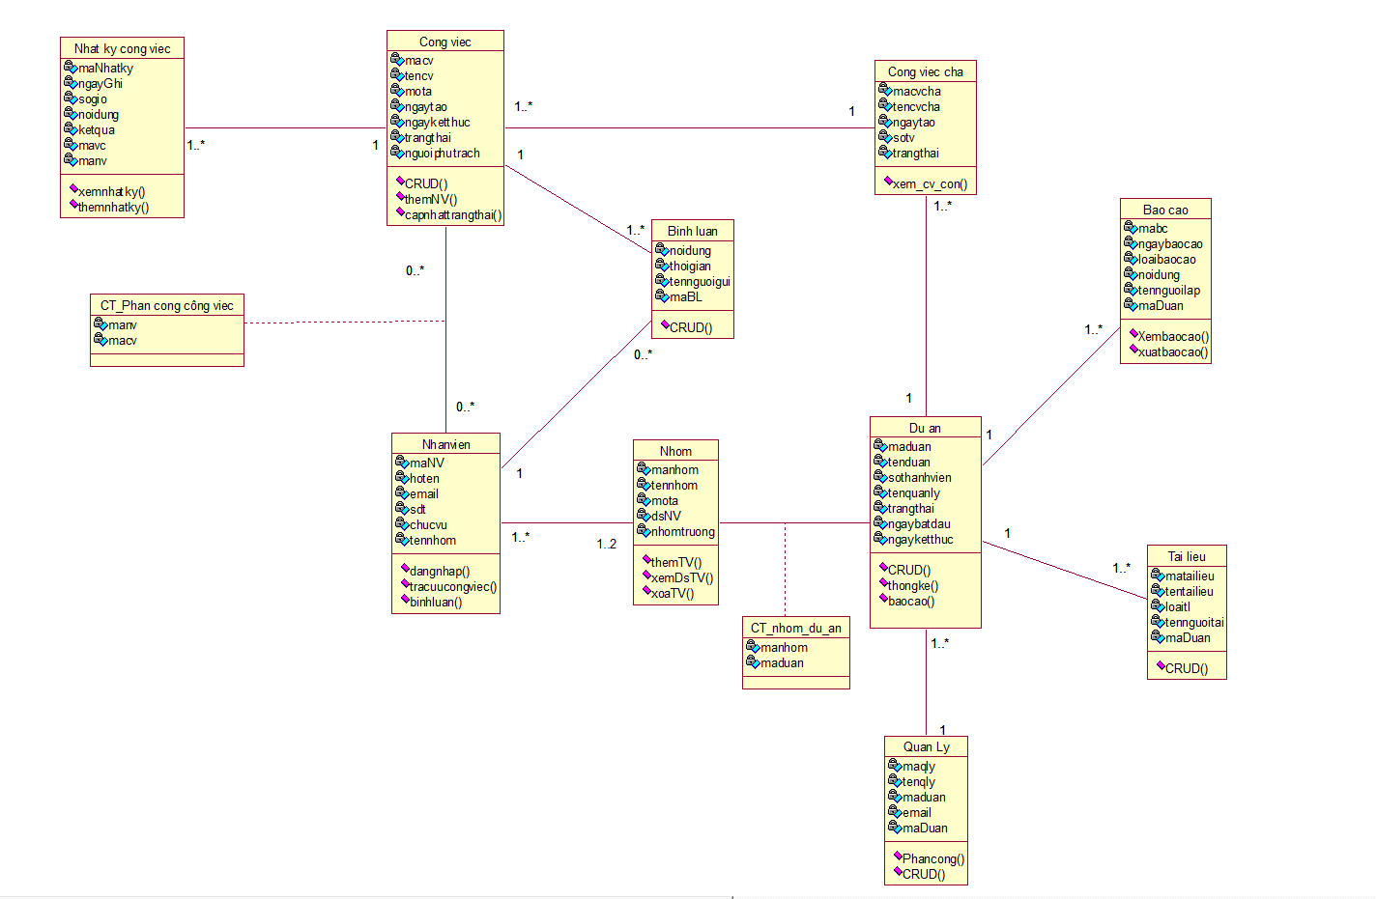
Hình 2.28 Sơ đồ lớp mức phân tích

2.5. KẾT CHƯƠNG 2
Ở chương 2, nhóm đã phân tích chi tiết nghiệp vụ và chức năng cốt lõi của hệ thống thông qua mô hình hóa nghiệp vụ, chức năng và sơ đồ lớp mức phân tích. Các sơ đồ hoạt động, sơ đồ tương tác, và sơ đồ Use-Case được xây dựng để minh họa luồng hoạt động, tương tác, và chức năng chính, kèm theo đặc tả chi tiết cho từng Use-Case. Sơ đồ lớp ở mức phân tích mô tả cấu trúc dữ liệu và mối quan hệ giữa các thành phần, tạo cơ sở quan trọng cho thiết kế. Kết quả phân tích này là nền tảng để chuyển sang chương 3, nơi hệ thống sẽ được thiết kế và cụ thể hóa các yêu cầu đã xác định.

CHƯƠNG 3: THIẾT KẾ HỆ THỐNG

3.1 GIỚI THIỆU
Giai đoạn thiết kế đóng vai trò vô cùng quan trọng trong quy trình phân tích thiết kế hệ thống thông tin, đặc biệt đối với dự án.
Kiến trúc và cấu trúc tổng thể của hệ thống: Giai đoạn thiết kế sẽ xác định các thành phần chính của hệ thống, cách thức chúng tương tác với nhau và các công nghệ sẽ được sử dụng. Việc thiết kế một kiến trúc hiệu quả và phù hợp sẽ giúp hệ thống hoạt động ổn định, mượt mà và dễ dàng mở rộng trong tương lai.
Giao diện người dùng (UI) và trải nghiệm người dùng (UX): Giai đoạn thiết kế sẽ tập trung vào việc tạo ra một giao diện người dùng thân thiện, dễ sử dụng và phù hợp với cả nhân viên và quản lý nhà hàng. Việc thiết kế UX tốt sẽ giúp người dùng thao tác dễ dàng, tiết kiệm thời gian và nâng cao hiệu quả công việc.
Cơ sở dữ liệu: Giai đoạn thiết kế sẽ xác định cấu trúc cơ sở dữ liệu, các mối quan hệ giữa các bảng dữ liệu và cách thức lưu trữ dữ liệu. Việc thiết kế một cơ sở dữ liệu hiệu quả sẽ giúp truy xuất dữ liệu nhanh chóng, chính xác và đảm bảo tính bảo mật cho dữ liệu.
Tính năng và chức năng của hệ thống: Giai đoạn thiết kế sẽ cụ thể hóa các chức năng mà hệ thống sẽ cung cấp, cách thức hoạt động của từng chức năng và các trường hợp sử dụng. Việc xác định rõ ràng các chức năng sẽ giúp hệ thống đáp ứng tốt nhất nhu cầu của người dùng. Nâng cao chất lượng dịch vụ: Hệ thống sẽ cung cấp các công cụ hỗ trợ quản lý quy trình bán hàng, thanh toán, đặt bàn, v.v., giúp nâng cao chất lượng dịch vụ cho khách hàng.

3.2 THIẾT KẾ CƠ SỞ DỮ LIỆU

3.2.1. Thiết bảng cơ sở dữ liệu

3.2.2 Chuyển đổi từ sơ đồ lớp mức phân tích sang mô hình dữ liệu quan hệ.

NhanVien (idNhanVien, HoTen, Email, SDT, ChucVu, TenNhom)
CongViec (idCongViec, TenCongViec, MoTa, NgayTao, NgayKetThuc, TrangThai, NguoiPhuTrach)
CongViecCha (idCongViecCha, TenCongViecCha, NgayTao, SoTV)
NhatKyCongViec (idNhatKy, NgayGhi, SoGio, NoiDung, KetQua, idCongViec, idNhanVien)
CT_PhanCongCongViec (idNhanVien, idCongViec)
Nhom (idNhom, TenNhom, MoTa, DSNhanVien, idTruongNhom)
DuAn (idDuAn, TenDuAn, SoThanhVien, TenQuanLy, TrangThai, NgayBatDau, NgayKetThuc)
CT_Nhom_DuAn (idNhom, idDuAn)
QuanLy (idQuanLy, TenQL, Email, DienThoai, idDuAn)
BaoCao (idBaoCao, NgayBaoCao, LoaiBaoCao, NoiDung, TenNguoiLap, idDuAn)
TaiLieu (idTaiLieu, TenTaiLieu, LoaiTL, TenNguoiTai, idDuAn)
BinhLuan (idBinhLuan, NoiDung, ThoiGian, TenNguoiGui, idCongViec)

3.3 LƯỢC ĐỒ DIAGRAM

Hình 3.1 Lược đồ Diagram

SƠ ĐỒ LỚP MỨC THIẾT KẾ
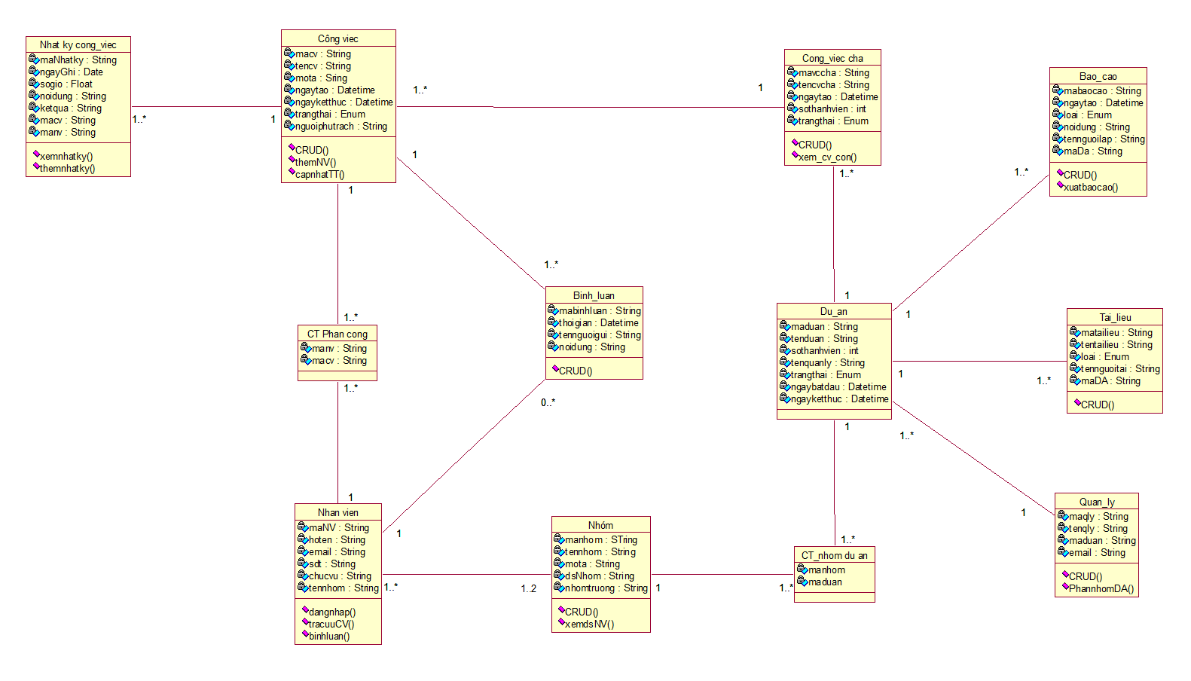
Hình 3.2 Sơ đồ lớp mức thiết kế

MÔ TẢ RÀNG BUỘC TOÀN VẸN

THIẾT KẾ CHỨC NĂNG HỆ THỐNG

Thiết kế chức năng quản lý tài liệu
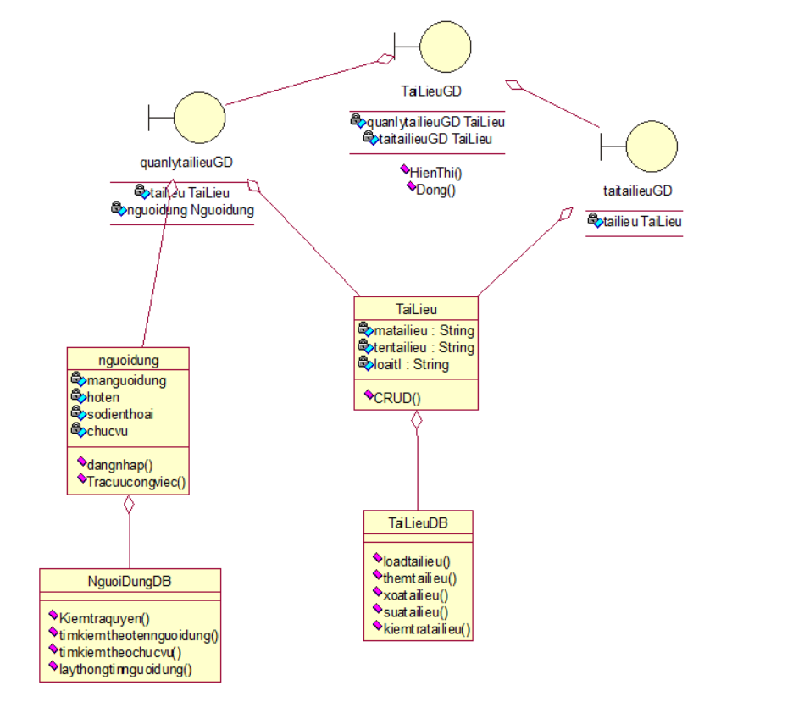
Hình 3.3 Quản lý tài liệu theo mô hình 3 lớp
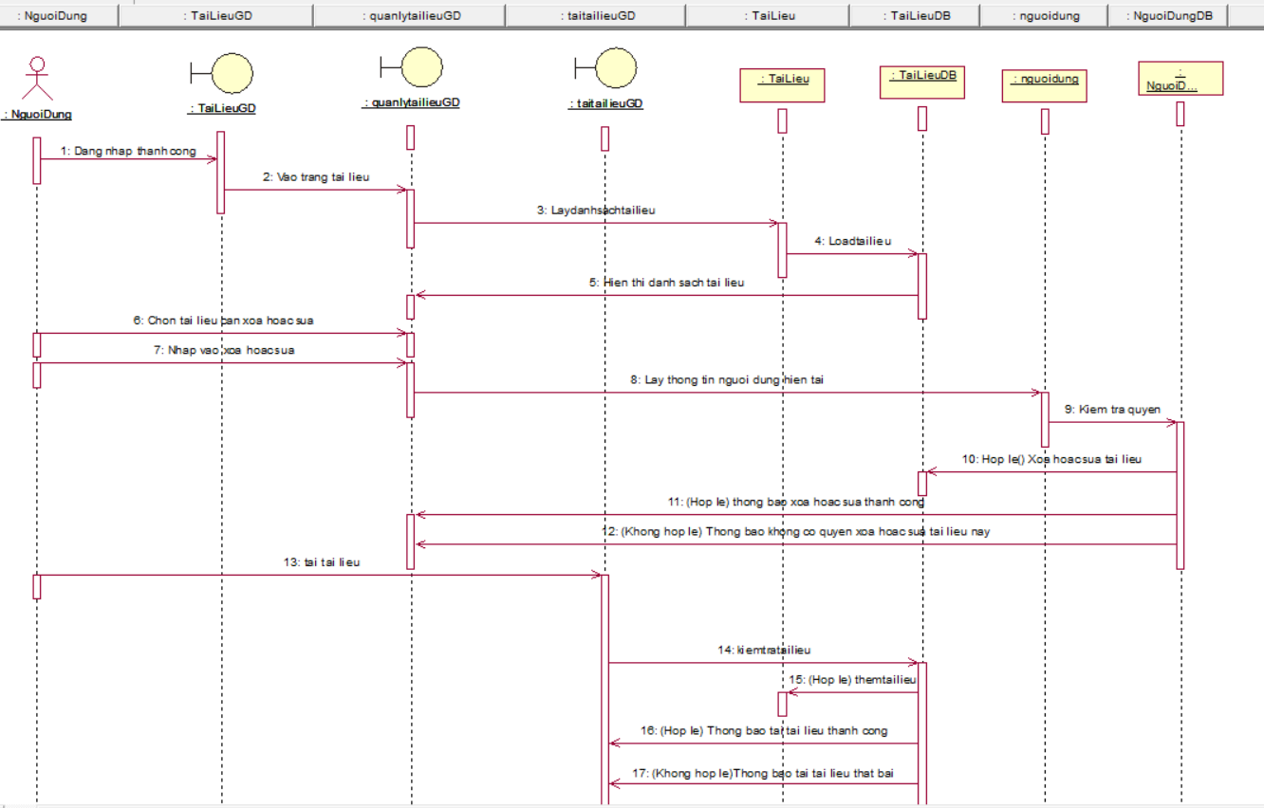
Hình 3.4 Quản lý tài liệu theo sơ đồ tuần tự

Thiết kế chức năng nhận việc
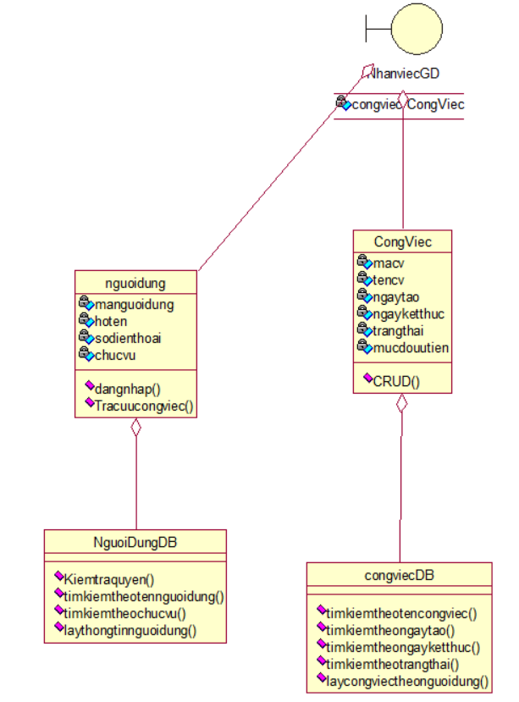
Hình 3.7 Nhận việc theo mô hình 3 lớp
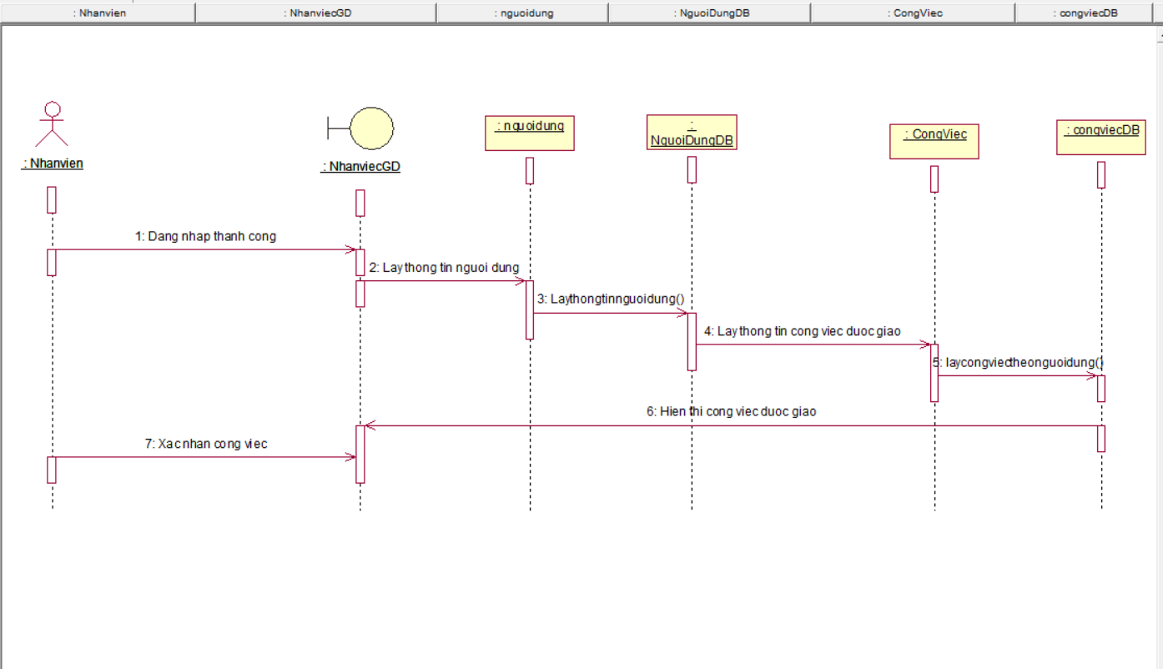
Hình 3.8 Nhận việc theo sơ đồ tuần tự

Thiết kế chức năng quản lý tiến độ, quy trình dự án
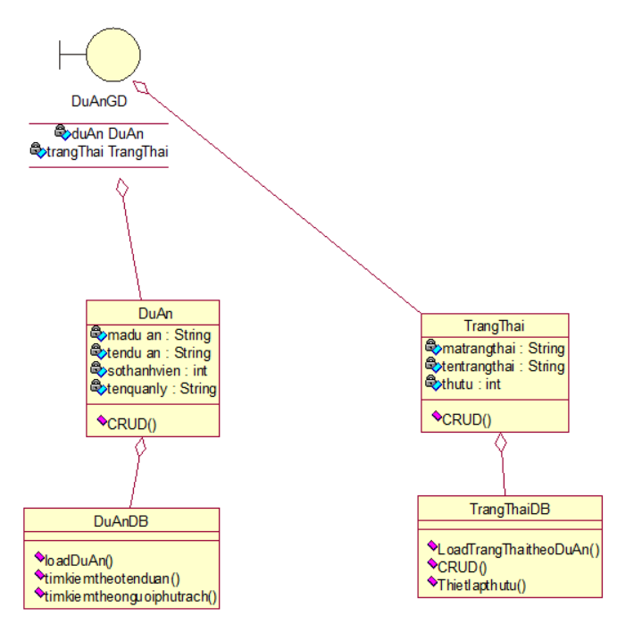
Hình 3.9 Quản lý quy trình theo mô hình 3 lớp
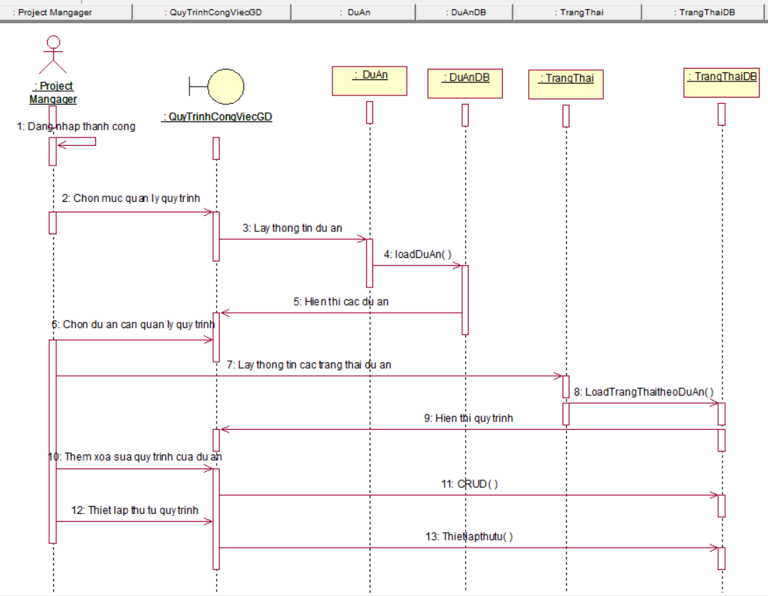
Hình 3.10 Quản lý quy trình theo sơ đồ tuần tự

Thiết kế chức năng tra cứu nâng cao
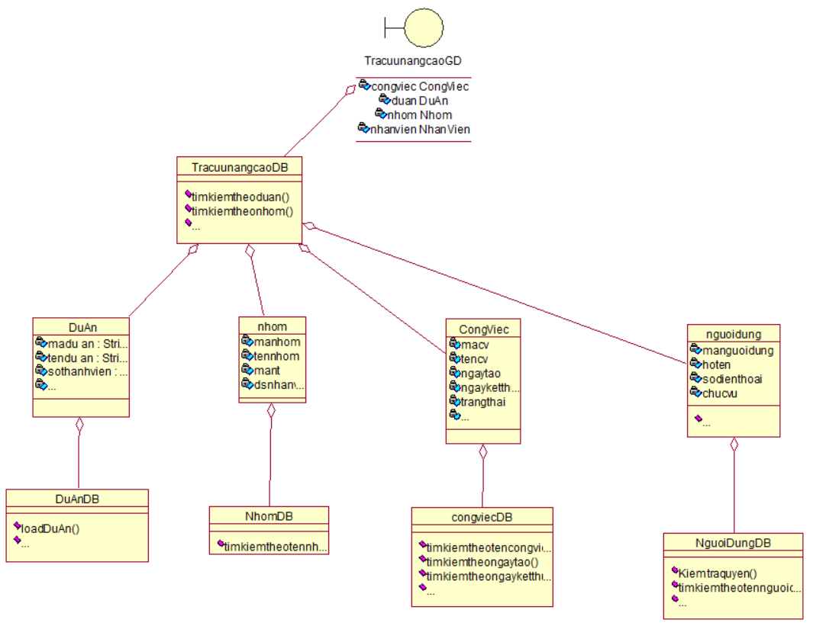
Hình 3.0.11 Tra cứu nâng cao theo mô hình 3 lớp
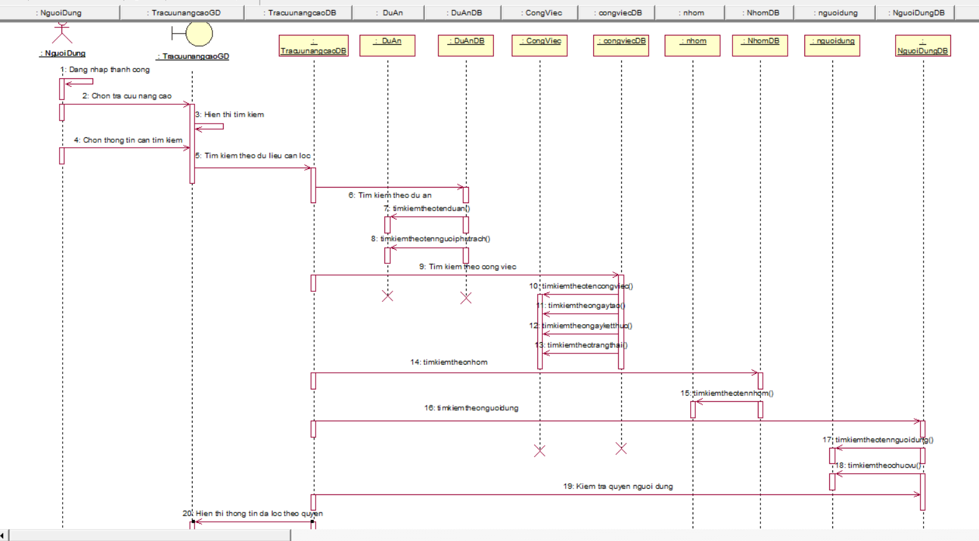
Hình 3.12 Tra cứu nâng cao theo sơ đồ tuần tự
    - Thiết kế chức năng đăng nhập
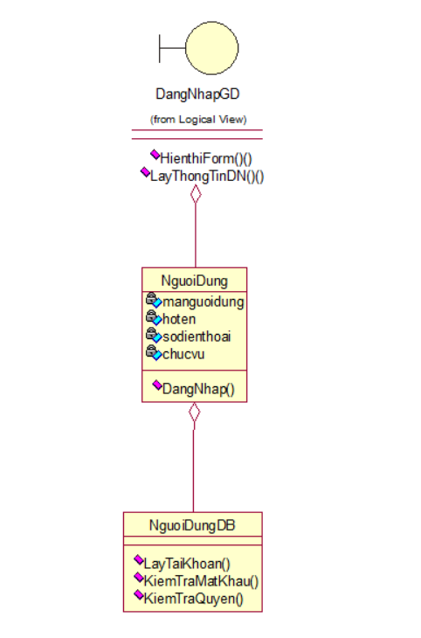

Hình 3.13 Đăng nhập theo mô hình 3 lớp
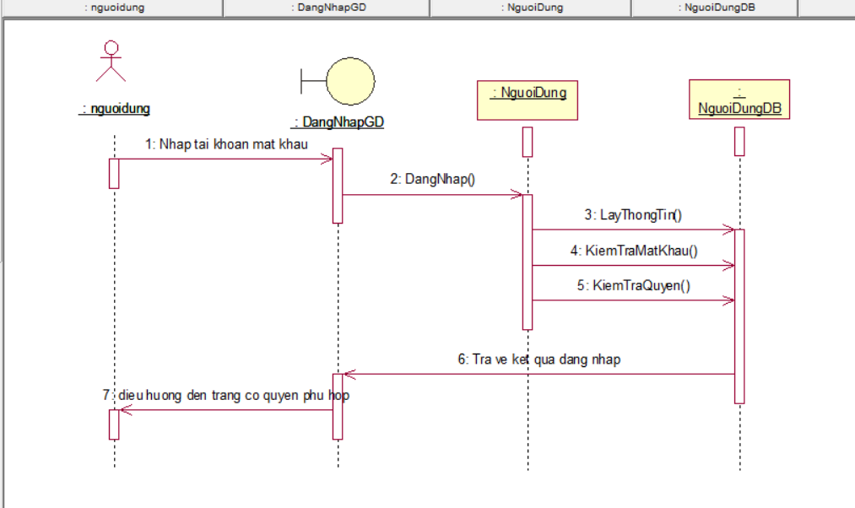
Hình 3.14 Đăng nhập theo sơ đồ tuần tự
    - Thiết kế chức năng từ chối công việc
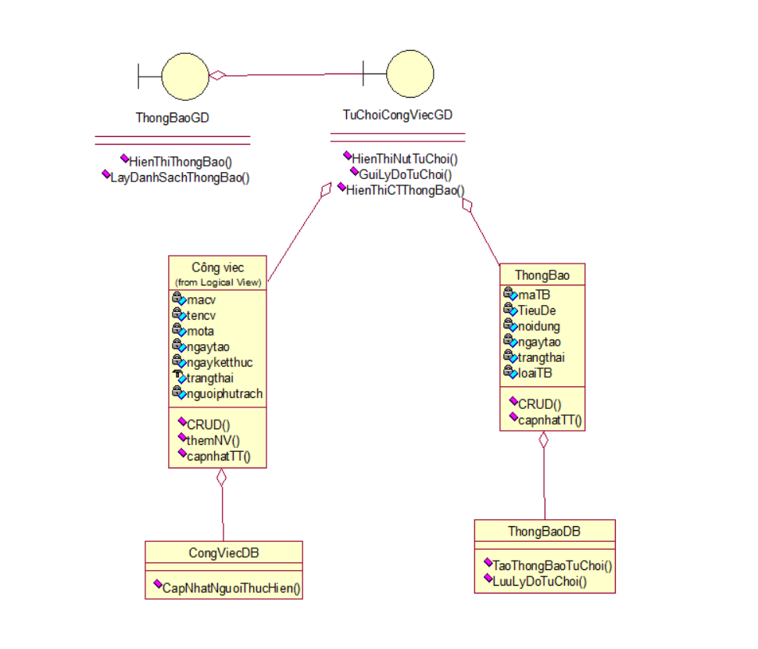
Hình 3.15 Từ chối công việc theo mô hình 3 lớp
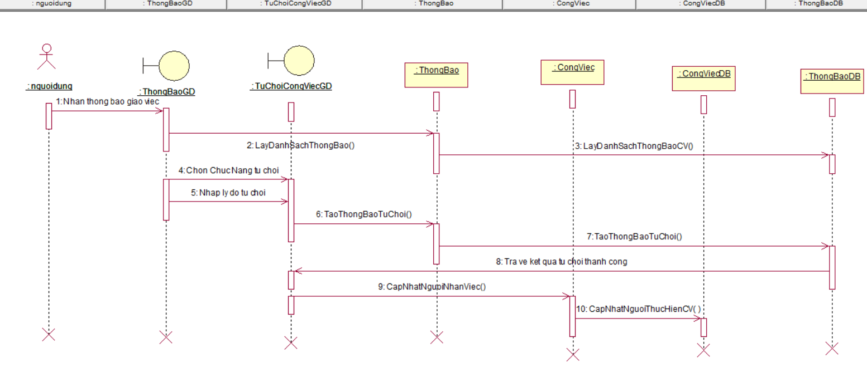

Hình 3.16 Từ chối công việc theo sơ đồ tuần tự
    - Thiết kế chức năng cập nhật trạng thái, tiến độ công việc
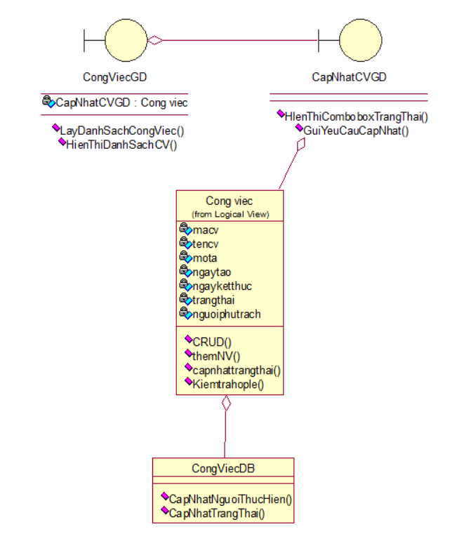
Hình 3.17 Cập nhật trạng thái, tiến độ công việc theo mô hình 3 lớp

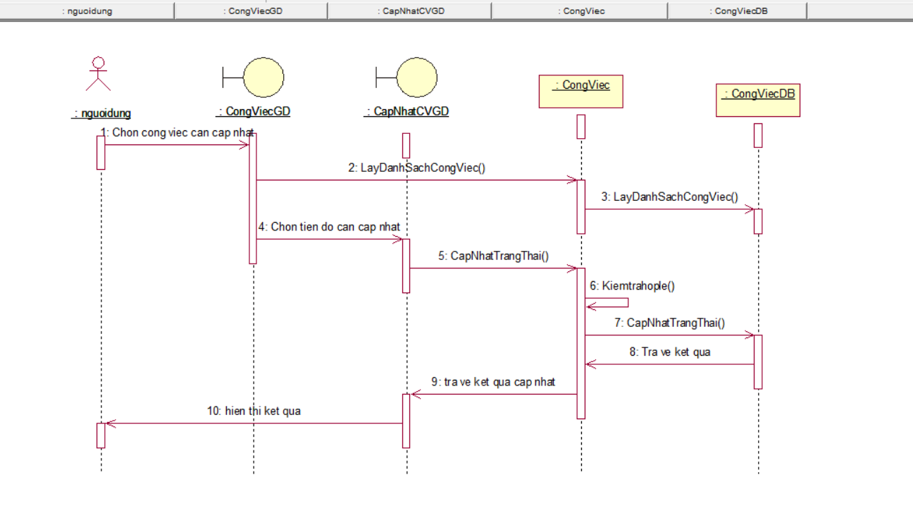
Hình 3.18 Cập nhật trạng thái, tiến độ công việc theo sơ đồ tuần tự
    - Thiết kế chức năng Báo cáo công việc hàng ngày
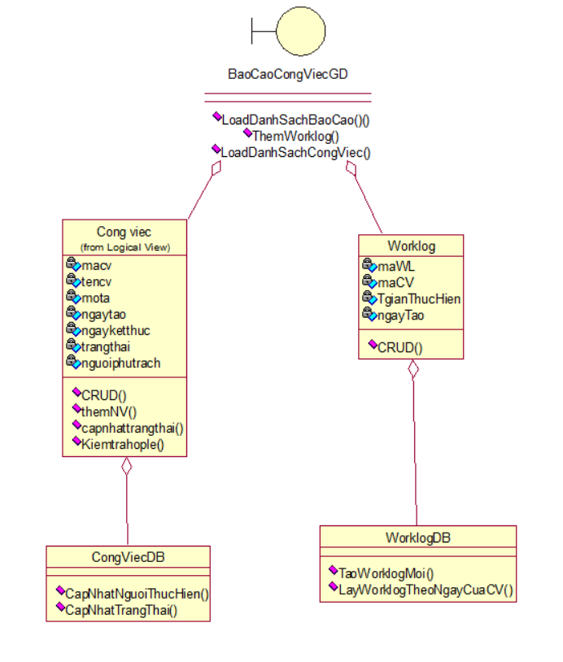
Hình 3.19 Báo công việc hàng ngày theo mô hình 3 lớp
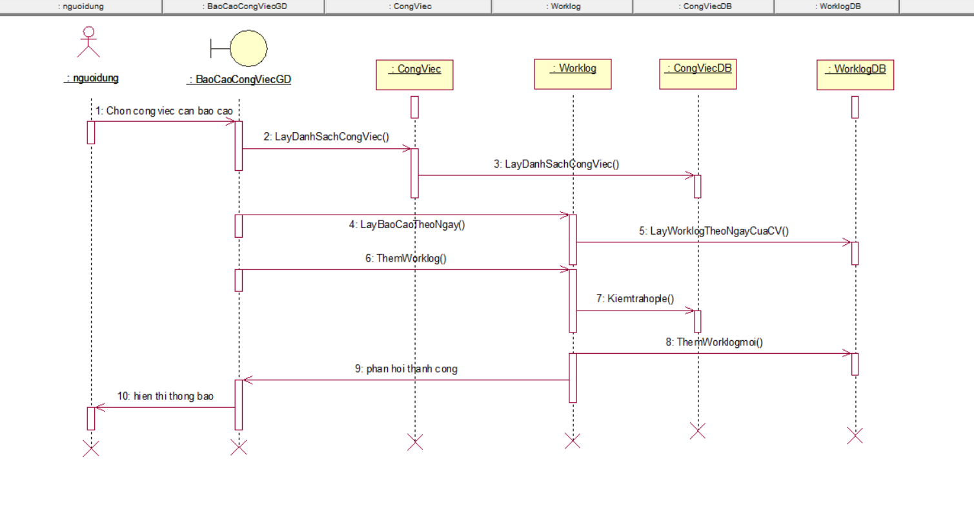
Hình 3.20 Báo cáo công việc hàng ngày theo sơ đồ tuần tự
    - Thiết kế chức năng Trao đổi công việc
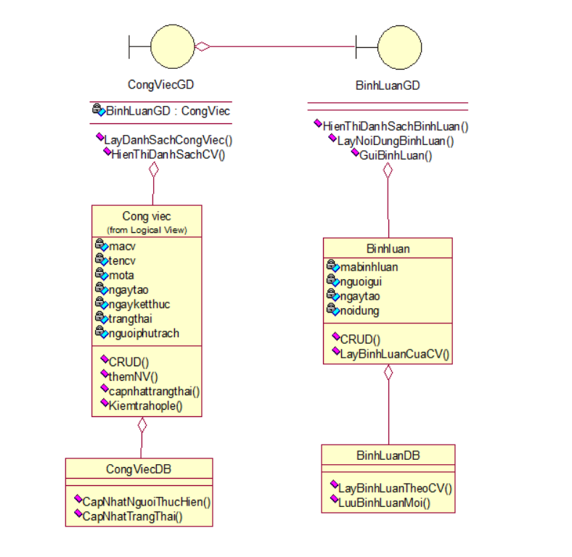
Hình 3.21 Trao đổi công việc theo mô hình 3 lớp
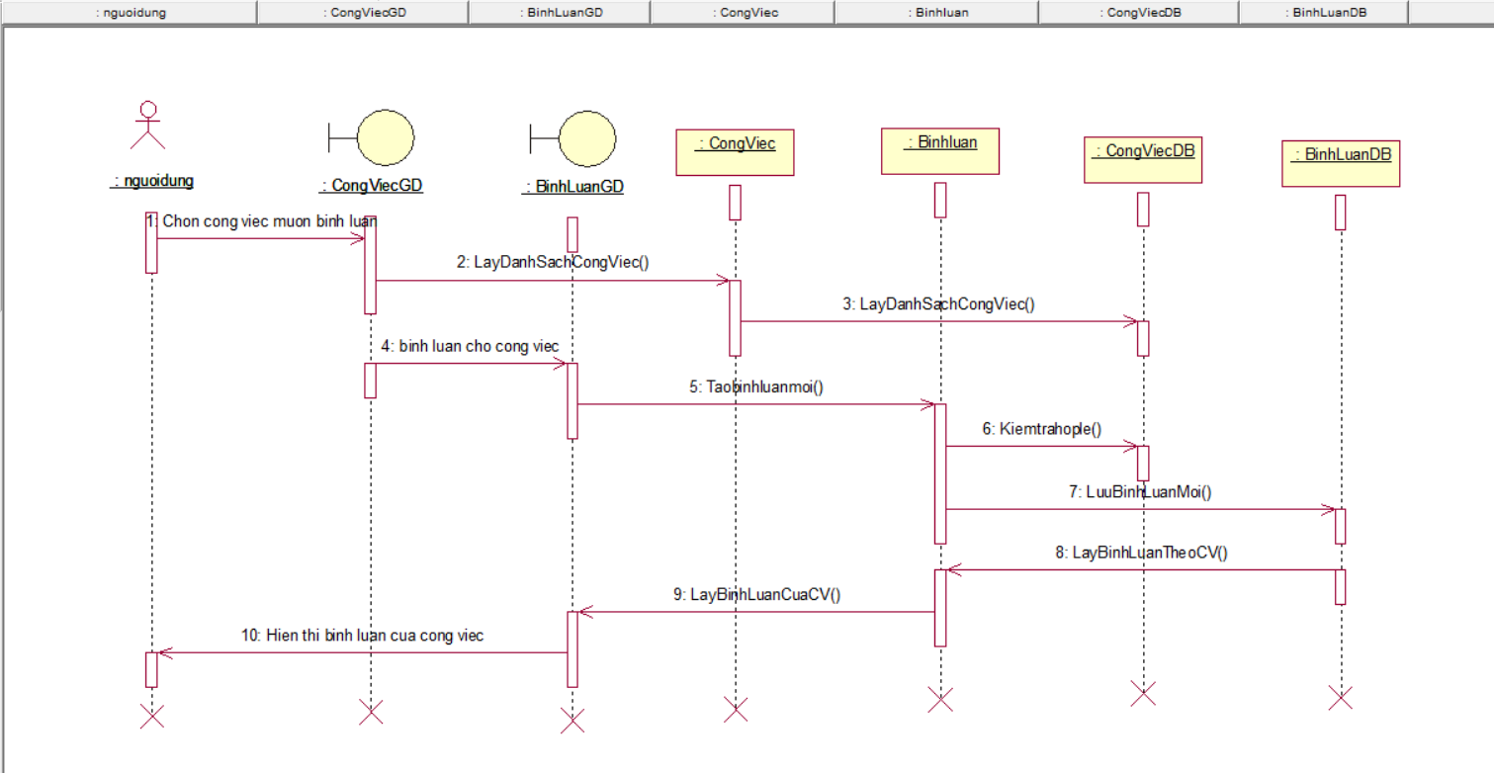
Hình 3.22 Trao đổi công việc theo sơ đồ tuần tự
    - Thiết kế chức năng Cập nhật Profile
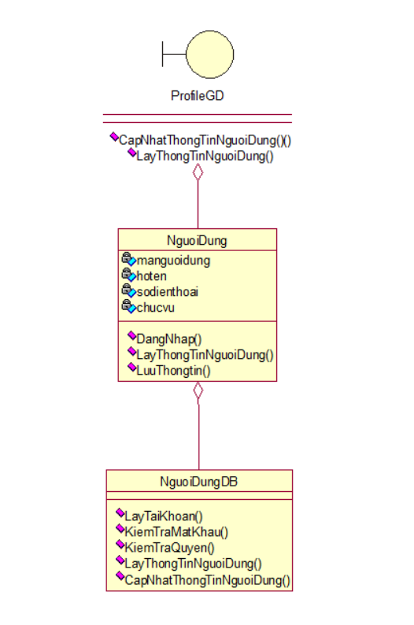
Hình 3.23 Cập nhật Profile theo mô hình 3 lớp

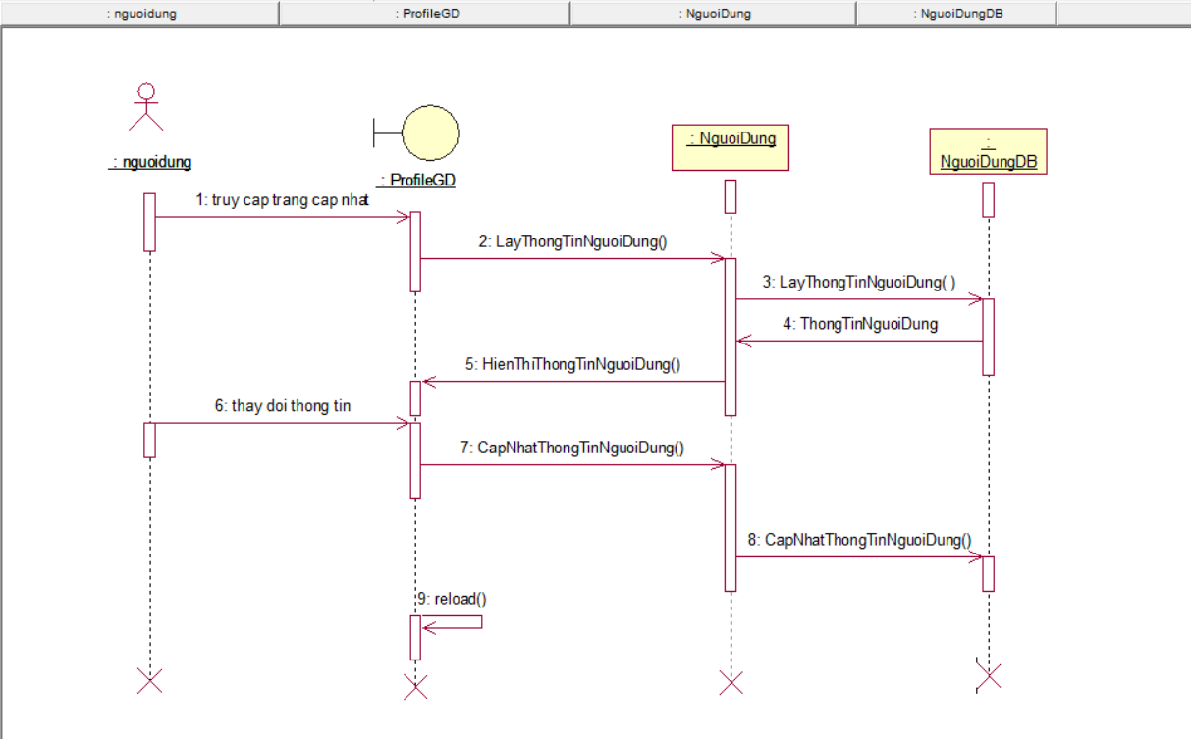
Hình 3.24 Cập nhật Profile theo sơ đồ tuần tự

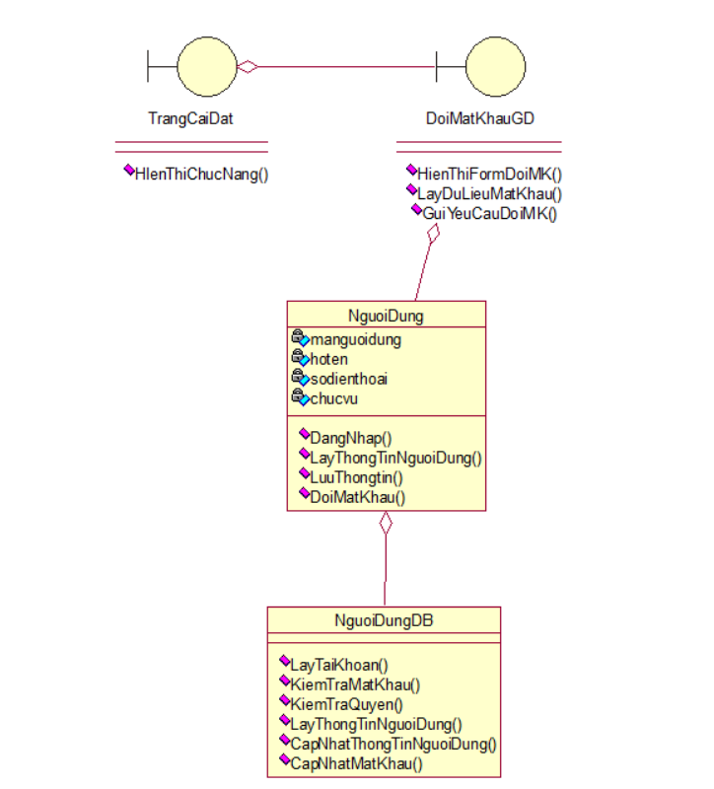
    - Thiết kế chức năng Đổi mật khẩu
Hình 3.25 Đổi mật khẩu theo mô hình 3 lớp

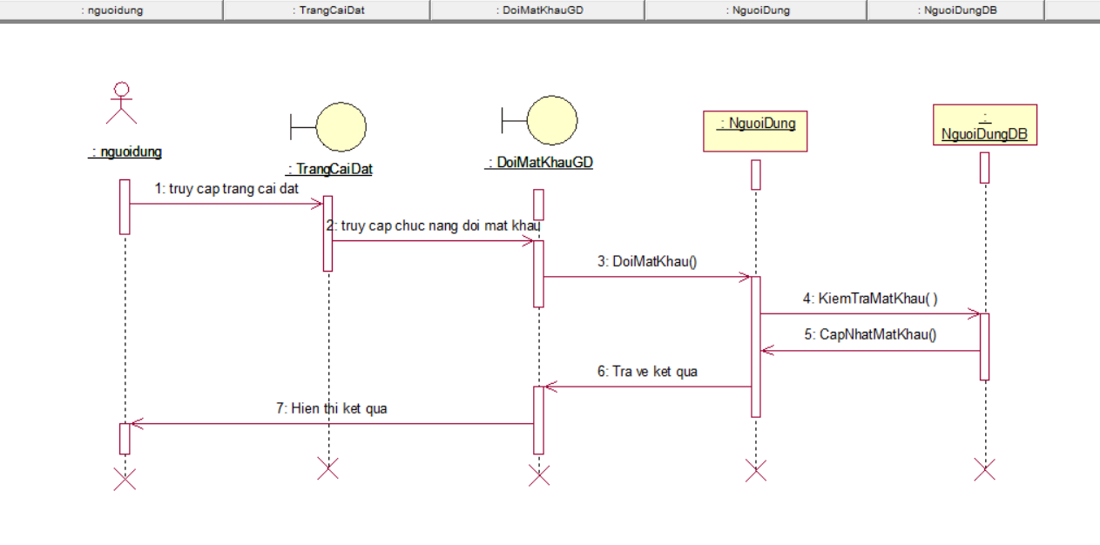
Hình 3.26 Đổi mật khẩu theo sơ đồ tuần tự
    - Thiết kế chức năng Quản lý dự án
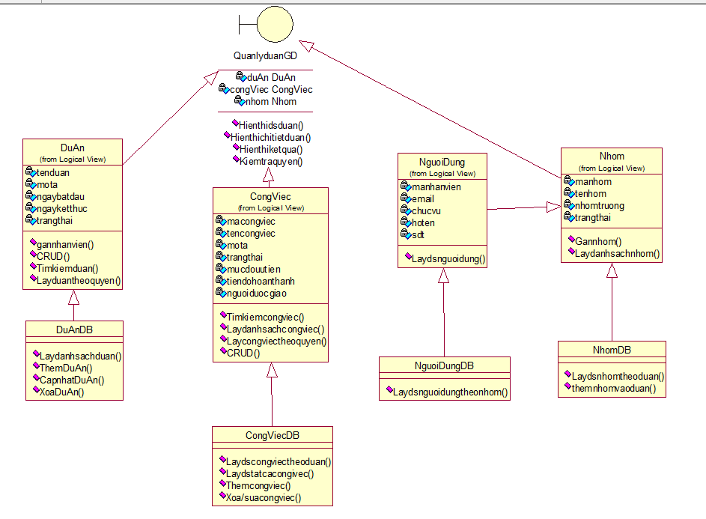
Hình 3.27 Quản lý dự án theo mô hình 3 lớp
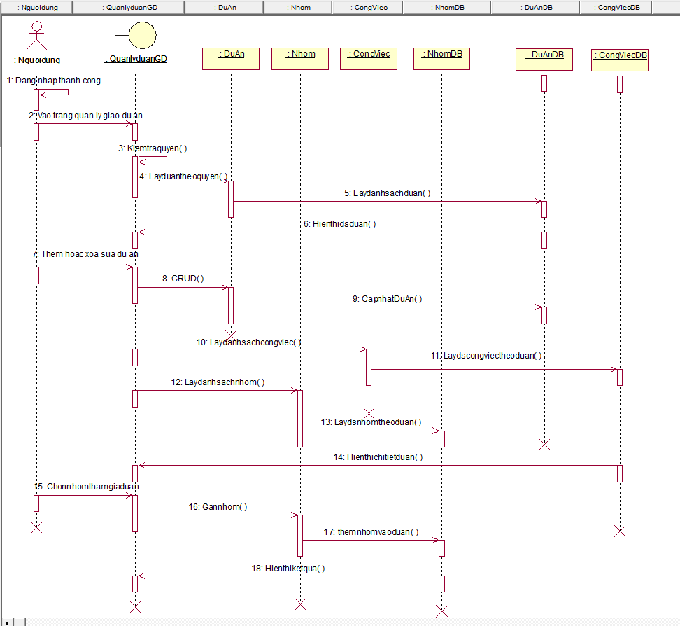
Hình 3.28 Quản lý dự án theo sơ đồ tuần tự

    - Thiết kế chức năng Quản lý công việc
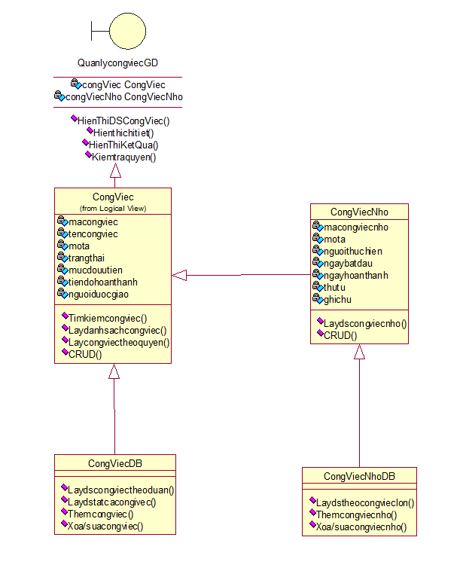
Hình 3.29 Quản lý công việc theo mô hình 3 lớp

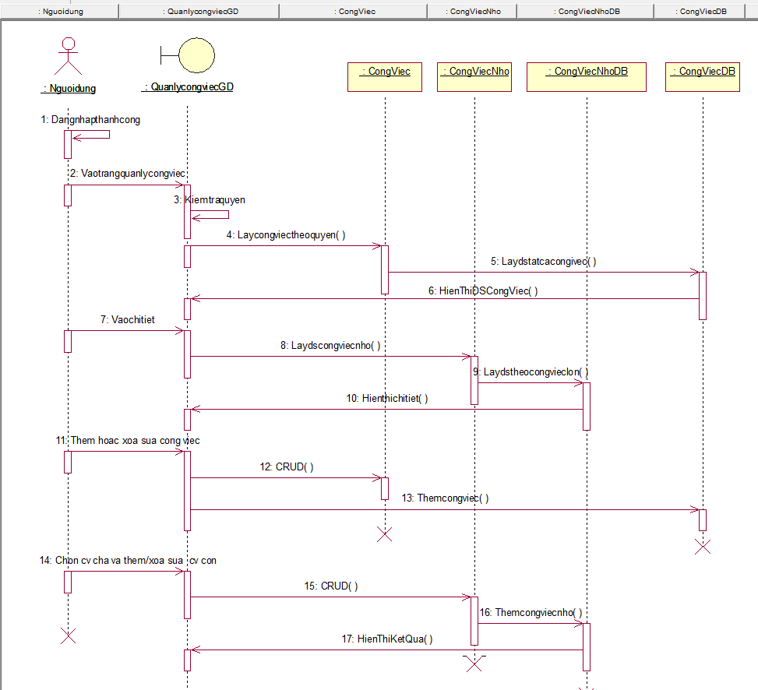
Hình 3.30 Quản lý công việc theo sơ đồ tuần tự

THIẾT KẾ GIAO DIỆN HỆ THỐNG

Thiết kế giao diện moblie
1.7.2 Thiết kế giao diện website

KẾT CHƯƠNG 3
Chương 3 đã hoàn thành việc thiết kế hệ thống, bao gồm thiết kế dữ liệu, giao diện, chức năng và lược đồ hệ thống, đảm bảo đáp ứng đầy đủ các yêu cầu và mục tiêu nghiệp vụ. Thiết kế dữ liệu tập trung vào việc xây dựng các bảng dữ liệu và ràng buộc toàn vẹn. Giao diện người dùng được thiết kế thân thiện, dễ thao tác. Các chức năng hệ thống được phân tích và đặc tả chi tiết, đảm bảo sự liên kết chặt chẽ giữa các thành phần.

CHƯƠNG 4: KẾT LUẬN

KẾT QUẢ ĐẠT ĐƯỢC

ƯU NHƯỢC ĐIỂM CỦA ĐỀ TÀI

HƯỚNG PHÁT TRIỂN

TÀI LIỆU THAM KHẢO

[1]
[2]
[3]
[4]
[5]
[8]
[9]
[10]
[11]
[12]
[13]
[14]
[15]
[16]
[17]

